版本号：2018年第（1）版

广宁县广业环保有限公司
突发环境事件应急预案

委托单位：广宁县广业环保有限公司
编制单位：肇庆华思达环保安全科技有限公司

二〇一八年四月
项目名称：广宁县广业环保有限公司突发环境事件应急预案
委托单位：广宁县广业环保有限公司
编制单位：肇庆华思达环保安全科技有限公司

广宁县广业环保有限公司突发环境事件应急预案参与编制人员名单：
（1）广宁县广业环保有限公司：
姓名 | 职位 | 负责事项 | 签名
黄开封 | 中控班长 | 组织协调编写事务
邓彩妍 | 厂长助理 | 具体负责编写事务
陈树强 | 厂长 | 具体负责编写事务

姓名 | 职称/职务 | 负责事项 | 签名
钟可盈 | 技术员 | 负责具体编写事务
李咏怡 | 技术员 | 报告审核
李华仁 | 高级工程师 | 审定报告
（2）肇庆华思达环保安全科技有限公司：
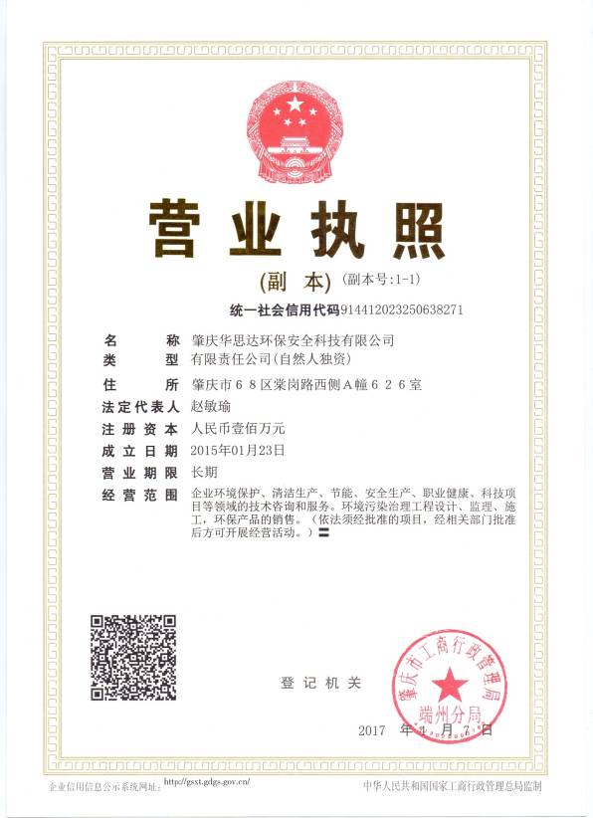

承 诺 书

我公司承诺：《广宁县广业环保有限公司突发环境事件应急预案》及其所有附件材料真实有效，无弄虚作假行为，并对材料的真实性承担法律责任。
特此承诺。

广宁县广业环保有限公司（盖章）

肇庆华思达环保安全科技有限公司（盖章）

2018年4月28日

发 布 令

《广宁县广业环保有限公司突发环境事件应急预案》经审议通过，现予以颁布。
公司各部门应组织各级人员认真学习，按本预案要求，定期组织人员培训和演练，落实好应急物资，使每个员工都熟悉本预案的相关内容。
本预案自2018年5月1日起生效。

广宁县广业环保有限公司（盖章）
签发人：

2018年4月28日

目 录
1 总则 1
1.1 编制目的 1
1.2 编制依据 1
1.2.1 法律法规、规章、指导性文件 1
1.2.2 标准技术规范 2
1.2.3 其他依据 2
1.3 适用范围 3
1.4 应急预案体系 3
1.4.1 编制程序 3
1.4.2 编制内容 4
1.5 环境污染事件分级 5
1.6 工作原则 7
2 基本情况 8
2.1 企业基本情况 8
2.2 周边环境概况 11
2.2.1 地理位置 11
2.2.2 地形地貌 13
2.2.3 水文特征 14
2.2.4 气候气象 14
2.3 污水处理工艺 15
2.3.1 污水处理工艺流程 15
2.3.2 主要生产设备 17
2.4 主要原辅材料使用情况 20
2.5 “三废”情况 23
2.5.1 废水 23
2.5.2 废气 24
2.5.3 固体废物 26
2.5.4 噪声情况 27
2.6 周边环境保护目标 28
2.7 与周边企业及政府间的联动关系 33
3 环境风险源分析 34
3.1 环境风险识别 34
3.1.1 物质危险性分析 34
3.1.2 重大危险源辨识 34
3.2 生产过程危险性分析 35
3.3 企业“三废”危险性识别 36
3.4 环境风险事故分析 37
3.4.1 潜在风险识别 37
3.4.2 危险性分析 40
3.5 环境风险识别小结 41
4 应急组织机构及职责 44
4.1 应急组织体系 44
4.2 应急组织职责 45
4.3 应急指挥机构主要负责人替补原则 46
5 预防与预警机制 47
5.1 预防措施 47
5.1.1 环境风险源监控 47
5.1.2 突发事故预防措施 47
5.2 环境风险应急措施 47
5.3 预警 51
5.3.1 预警条件和分级 51
5.3.2 预警信息的发布 52
5.3.3 预警解除 53
5.4 信息报告及处置 54
5.4.1 内部信息报告与通知 54
5.4.2 向外部应急/救援力量报告 54
5.4.3 向邻近单位及人员发出警报 54
5.4.4 初报、续报和处理结果报告 54
5.5 先期处理 54
6 应急响应与现场处置 56
6.1 应急响应 56
6.2 响应级别 56
6.3 应急启动 56
6.4 应急联动系统 58
6.5 现场处置 58
6.5.1 现场处置原则 58
6.5.2 现场处置措施方案 58
6.5.3 受伤人员救护、救治 61
6.5.4 外部救援 63
6.6 应急监测 63
6.6.1 监测项目 63
6.6.2 监测人员的防护措施 66
6.7 应急终止 67
6.7.1 应急终止条件 67
6.7.2 应急终止程序 67
6.8 应急恢复 67
7 信息发布 69
8 后期处置 70
8.1 现场清洁净化和环境恢复 70
8.1.1 现场保护与现场洗消 70
8.1.2 净化和恢复的方法 70
8.1.3 现场清洁净化和环境恢复计划 70
8.2 突发事件调查与总结 71
8.3 善后处置 71
8.4 保险 71
9 培训和演练 72
9.1 培训 72
9.1.1 目的 72
9.1.2 培训的要求 72
9.1.3 工作程序 72
9.1.4 培训对象及内容 72
9.1.5 应急培训的评估 73
9.2 演练 73
9.2.1 演练分类 73
9.2.2 应急演练内容 74
9.2.3 演练人员 74
9.2.4 演练准备 74
9.2.5 演练总结 75
10 保障措施 76
10.1 通信与信息保障 76
10.2 应急队伍保障 76
10.3 应急物资装备保障 76
10.4 经费保障 76
10.5 技术保障 77
10.6 其他保障 77
11 奖励与惩处 79
11.1 奖励 79
11.2 惩处 79
12 应急救援能力评估与应急预案的修订 80
12.1 预案评估 80
12.2 预案修正 80
12.3 预案修正程序 81
12.4 预案备案 81
12.5 预案发布与发放 81
13 附则 82
13.1 名词术语 82
13.2 预案解释 83
13.3 修订情况和实施日期 83
14 相关附件及附图 84
14.1 附图1：地理位置图 84
14.2 附图2：平面布置图 85
14.3 附图3：疏散路线图 86
14.4 附图4：应急物资分布图 87
14.5 附图5： 周边环境风险受体分布图 88
14.6 附图6： 周边水系图 89
14.7 附图7：风险源项分布图 90
14.8 附图8:雨水管网图 91
14.9 附件1：应急组织体系联系人员及电话 92
14.10 附件2：政府有关部门及周边单位联系电话 94
14.11 附件3：应急物资/装备一览表 95
14.12 附件4：项目环评审批文件 98
14.13 附件5：环保验收文件 100
4.14 附件6：肇庆市环境保护局关于规范我市重点污染源企业监测报告评价工作的复函 105
14.14 附件7：突发环境事件应急预案备案登记表（2015年） 108
14.15 附件8：污泥处置合同 109
14.16 附件9：突发环境事件报告表 118
14.17 附件10：进水异常应急措施 121
14.18 附件11：现场应急处置措施 123

总则

编制目的
为积极应对公司突发环境事件，规范公司环境应急管理工作、提高应对和防范突发环境事件能力。在突发环境事件发生时，按照预定方案有条不紊地组织实施救援，加强企业与政府应对工作的衔接。最大限度减少人员伤亡和财产损失、降低环境损害和社会影响。企业环境应急预案在指挥、措施、程序等方面都应与政府预案有机衔接。做到保障公众安全，维护社会稳定，促进经济社会全面、协调、可持续发展。

编制依据

法律法规、规章、指导性文件
（1）《中华人民共和国突发事件应对法》；
（2）《中华人民共和国环境保护法》；
（3）《中华人民共和国大气污染防治法》；
（4）《中华人民共和国水污染防治法》；
（5）《中华人民共和国固体废物污染环境防治法》；
（6）《突发事件应急预案管理办法》（国办发〔2013〕101号）；
（7）《国家突发环境事件应急预案》(国办函〔2014〕119号)；
（8）《突发环境事件应急管理办法》（环境保护部令第34号）；
（9）《企业事业单位突发环境事件应急预案备案管理办法（试行）》（环发〔2015〕4号）；
（10）《企业突发环境事件风险评估指南（试行）》（环办〔2014〕34号）；
（11）《企业突发环境事件隐患排查和治理工作指南（试行）》（环境保护部公告2016年第74号）；
（12）《 企业突发环境事件风险分级方法》（HJ 941-2018）；
（13）《突发环境事件应急监测技术规范》；
（14）《建设项目环境影响评价技术导则总纲》；
（15）《建设项目环境风险评价技术导则》；
（16）《危险化学品目录（2016版）》；
（17）《肇庆市突发环境事件应急预案》（2013年）；
（18）《广宁县突发环境事件应急预案》（2013年）。

标准技术规范
- 《危险化学品重大危险源辨识》（GB18218-2009）；
- 《化学品分类、警示标签和警示说明安全规程》（GB20576-GB20602）；
- 《地表水环境质量标准》（GB 3838－2002）；
- 《地下水质量标准》（GB/T 14848－93）；
- 《环境空气质量标准》（GB 3095－2012）；
- 《城镇污水处理厂污染物排放标准》（GB 18918-2002）；
- 广东省《水污染物排放限值》（DB 44/26-2001）；
- 《突发环境事件应急监测技术规范》（HJ 589-2010）；
- 《恶臭污染物排放标准》（GB14554-93）。

其他依据
- 《广宁县广业环保有限公司持续清洁生产审核报告》；
- 《广宁县广业环保有限公司突发环境事件应急预案》（2015年）；
- 《广宁县城市污水处理厂（15000t/d）建设项目环境影响报告表》；
- 广宁县广业环保有限公司提供的其他资料。

适用范围
本预案适用于广宁县广业环保有限公司项目范围内下列突发性环境事件，如进出水质超标、污泥突发停运、化学品泄漏等的预防和应对工作，并使得其能有效预防和减少突发事件的环境风险，最大限度地减轻突发环境事件造成的损失和对环境的影响，保障职工和周围人民群众的生命财产安全和环境安全，达到事前预防、消减危害、控制风险的目的。

应急预案体系

编制程序
本预案编制严格参照《企业事业突发环境事件应急预案备案管理办法（试行）》（环发[2015]4号）及《环境污染事故应急预案编制技术指南（征求意见稿）》的规定进行，其编制程序见图1-1。
图1-1 环境应急预案编制程序图

编制内容
根据《突发环境事件风险评估报告》，该污水厂环境风险等级属于一般环境风险等级，因此广宁县污水处理厂突发环境事件应急预案体系将综合应急预案和专项应急预案合并。广宁县污水处理厂的应急预案包括总则、基本情况、环境风险源分析、应急组织机构及职责、预防与预警机制、应急响应与现场处置、信息发布、后期处置、培训和演练、保障措施、奖惩与责任追究、应急预案的修订、附则及相关附件组成。
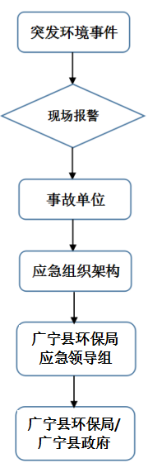
图1-2公司应急预案与上层预案关系图

环境污染事件分级
参考《国家突发环境事件应急预案》、《广东省突发环境事件应急预案》中的环境污染事件分级标准，结合广宁县污水处理厂的实际情况，制定广宁县污水处理厂环境污染事件分级标准。按照突发事件性质、社会危害程度、可控性和影响范围，突发环境事件可分为Ⅲ级、Ⅱ级和Ⅰ级。
企业突发环境事件分级情况见表1-1。
表1-1 突发环境事件分级情况
突发事件类型 | III级绿色突发事件 | II级黄色突发事件 | I级红色突发事件
1污水厂停产 | / | 主设备故障致使影响正常生产1天以上的。 | 主设备故障致使影响正常生产2天以上的。
2.污水水质超标 | COD、pH、NH₃-N等五大指标中有超过两项指标连续2—24小时出现超标情况 | COD、pH、NH₃-N等五大指标中有超过两项指标连续2天出现超标情况 | COD、pH、NH₃-N等五大指标中有超过两项指标连续3天出现超标
3.贮存的危险化学品、污泥 | 小规模泄漏（如滴漏、细流、渗漏） | 大量泄漏、涌泄 | /
4. 安全生产事故 | / | 发生不至于严重影响生命安全的人身事故：发生溺水、触电等事故但不造成人员重伤或死亡的事故或发生不超过3人受伤的安全生产事故 | 发生人员重伤、死亡事故或发生3人以上受伤的安全生产事故
5.主、附属设备故障 | 发生不至于影响主设备运行的附属设备故障且一天内可以恢复正常运行的；主设备、设施故障致影响正常生产1天以内的 | / | /
6. 自然灾害 | / | / | 雷电、台风（黄色警报8级以上）、泥石流、地基下陷等自然灾害造成城市供水受到影响的。

工作原则
（1）以人为本，减少危害。把保障公众健康和生命财产作为首要任务，最大程度地减少突发事件及其造成的人员伤亡和环境危害；
（2）居安思危，预防为主。高度重视环境安全，常抓不懈，防患于未然。增强忧患意识，坚持预防与应急相结合，常态与非常态相结合，做好应对突发环境事件的各项预备工作；
（3）快速反应，协同应对。加强应急处置队伍建设，建立联动协调制度，形成统一指挥、反应灵敏、功能齐全、协调有序、运转高效的应急处置机制；
（4）科学预防，高效处置。鼓励环境应急相关科研工作，加大投入，重视专家在应急工作中的作用，积极做好应对突发环境事件的思想准备、物资准备、技术准备等，强化预防、预警工作，提高广宁县污水处理厂对突发环境事件的处置能力。

基本情况

企业基本情况
表2-1 企业基本情况表
企业名称 | 广宁县广业环保有限公司
地址 | 肇庆市广宁县南街镇竹仔屈东侧
出水执行标准 | 出水化学需氧量执行《城镇污水处理厂污染物排放标准》（GB18918-2002）中一级B标准以及广东省地方标准《水污染排放限值》（DB44/26-2001）；  悬浮物、氨氮、pH值、总磷和其他项目执行《城镇污水处理厂污染物排放标准》（GB18918-2002）中一级B标准
污水处理工艺 | A/A/O微曝氧化沟工艺
法定代表人 | 吴谨 |  | 联系人 | 陈树强
联系电话 | 0758-8626177 | 传真 | 0758-8626177 | 邮政编码 | 526300
总规模 | 1.5×10⁴m³/d | 劳动定员 | 20人 | 项目总投资 | 7100万元
总服务人口 | 约7 万 |  | 总服务面积 | 约10.5km²

广东省广业环保产业集团有限公司是广东省广业集团有限公司的全资子公司，是集环保、研发、设计、投资、建设、运营、装备和贸易为一体的省属大型国有企业；广东广业林茂投资有限公司负责管理肇庆片区设立的项目公司各污水厂BOT模式运营，属下的广宁县广业环保有限公司负责运营广宁县污水处理厂。
广宁县污水处理厂于2008年由广东省广业环保产业集团与广宁县人民政府以BOT方式投资建设和负责在特许经营期内的运营管理。主要负责处理县城中心城区的生活污水，服务范围为广宁县中心城区南街镇，服务面积为80公顷，服务人口约7万人。项目位于广宁县南街镇竹仔屈东侧，南街河东岸，占地面积16257平方米，总投资7100万元，设计规模为1.5万吨/日，配套截污管网约10.5公里，采用“A/A/O微曝氧化沟”污水处理工艺。
广宁县广业环保有限公司出水化学需氧量执行《城镇污水处理厂污染物排放标准》（GB18918-2002）中一级B标准以及广东省地方标准《水污染排放限值》（DB44/26-2001）；悬浮物、氨氮、pH值、总磷和其他项目执行《城镇污水处理厂污染物排放标准》（GB18918-2002）中一级B标准（2006年1月1日起建设的、水温>12度）。
广宁县污水处理厂于2008年1月取得广宁县环保局的环评批复（宁环函[2008]10号），同意其建设，并于2010年6月通过了建设项目的竣工环保验收（宁环函[2010]51号）。广宁县污水处理厂于2015年2月取得突发环境事件应急预案备案（粤环应急备[2015]51号）。详见预案附件6。
广宁县污水处理厂尾水达标后排入绥江的一级支流南街河，最终受纳水体为绥江，根据《广东省地表水环境功能区划（试行方案）》的规定，属综合用水区，执行《地表水环境质量标准》（GB3838-2002）中Ⅲ类水质标准。进出水水质各指标及限值见表2-1所示。
表2-2 广宁污水厂进出水水质各指标及限值
污染物 | pH | COD_{Cr} | SS | NH₃-N | TP
进水指标 | 6~9 | 250 | 150 | 25 | 3.5
出水指标 | 6~9 | 40 | 20 | 8 | 1
注：单位：mg/ L。pH为无量纲值。
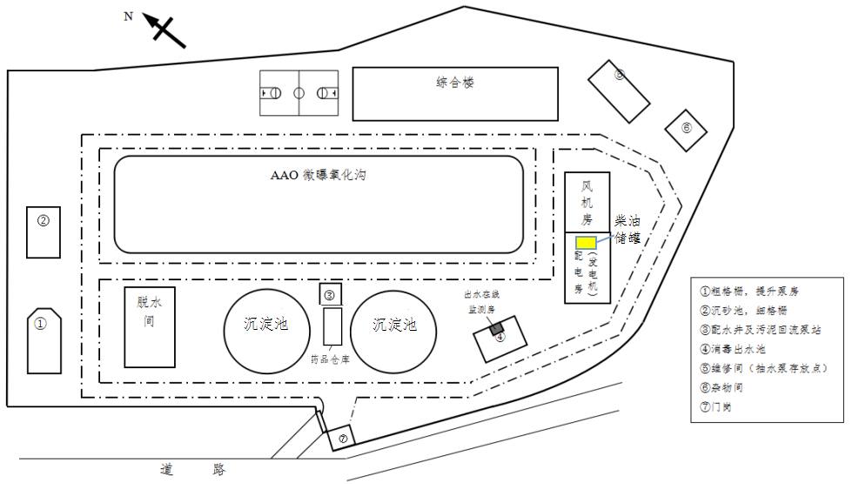
图2-1 平面布置图

周边环境概况

地理位置
广宁县位于广东省中西部，北江支流绥江中游，东北与清远市清新区交界，东南与肇庆市四会市相连，西南与德庆县、高要市接壤，西北毗邻怀集县，北面与清远市阳山县相交，是广西、湖南等省陆路来往珠三角地区的主要通道之一，地跨东经112°03′-112°43′，北纬23°22′-23°59′之间。县境四面环山。北部多低山及中山，由东北向西南方向倾斜；西部为低山丘陵，向东南低泻。绥江从西北向东南斜贯全县，形成一个以绥江为轴线，两边高、中间低的斜凹地形。地貌景观为丘陵山区。
北回归线从广宁南端通过，绝大部分地区属南亚热带季风气候，北部边缘地区具有中亚热带气候特征。受季风影响，气候年际变化较大。1979~2000年，年平均气温在20.70℃~22℃之间。年均降雨量1720.20毫米。1979~2000年平均日照时数1613小时。
1979-2000年，广宁县年平均气温为21℃。1月最冷，月平均气温12.40℃；7月最热，月平均气温28.20℃。极端最高气温39.10℃，极端最低气温为-3.20℃。
广宁县污水处理厂位于广宁县南街镇竹仔屈东侧，南街河东岸。厂区东西侧为荒地；北面为坡地；南侧为荒山。
企业具体地理位置见图 2-2。

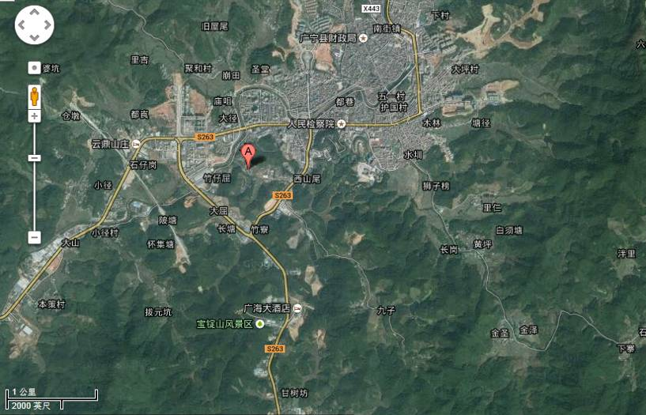
图2-2 企业地理位置图
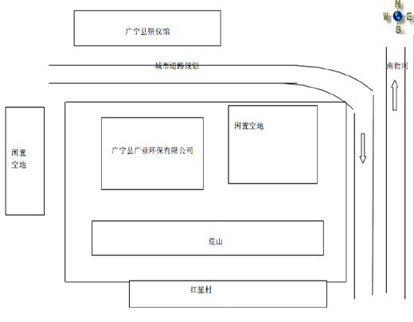
图2-3 企业四至图
表2-3 周边建（构）筑物情况
序号 | 方位 | 周边建（构）筑物名称
1 | 东面 | 闲置空地
2 | 南面 | 荒山、红星村
3 | 西面 | 闲置空地
4 | 北面 | 道路

地形地貌
广宁县境四面环山。北部多低山及中山，海拔700～1339米，由东北向西南方向倾斜；西部为低山丘陵，在海拔200～852米之间，向东南低泻。绥江从西北向东南斜贯全县，形成一个以绥江为轴线，两边高、中间低的斜凹地形。地貌景观为丘陵山区。
海拔350米以下的丘陵地遍及全县，尤以南街、螺岗、坑口、古水、洲仔、石涧、宾亨、横山、五和、排沙等镇居多。全县丘陵面积189.56万亩，占全县总面积的51.38%。
广宁县山间盆地面积73.78万亩（含水域面积），占全县总面积的20%，主要是绥江支流的永固河、古水河、金场河、大良水、荔垌水、南街河、宾亨河、扶罗河等河流的下游地带冲积成面积不大的平原。其中较开阔和平坦的有绥江岸边的石涧垌、江积垌，宾亨河的妙村垌，大良水的大信垌，荔垌水的曾村垌，南街河的黄盆垌、新楼垌等。此外，还有绥江岸边的条状冲积平原，因长满青皮竹林，被人称为“竹子走廊”。

水文特征
绥江是北江下游的一级支流，发源于连山县擒鸦岭，穿过怀集、广宁、四会等县，在四会马房入北江，干流长226公里，集水面积7184公里。绥江属山区性河流，山地约占流域面积的70％，仅北部怀集梁村盆地约有10万亩较平整的大片耕地和四会县城以下属平原地区，而前者是历史上的干旱地区。绥江流域在四会水位站下约4公里处有青岐涌与西江连通，故兼受西、北江洪水泛滥威胁。一般情况下绥江洪水65％注入北江，35％经青岐涌注入西江，而当绥江洪水较少、西江洪水较大时，则西江洪水经青岐涌倒灌入绥江。绥江流域年径流量为79.2亿立方米，洪水期最大流量为2280立方米／秒。

气候气象
企业位于肇庆市广宁县，肇庆市位于广东省西南部，地处北回归线以南，西江流域下游，受季风影响，属亚热带季风气候，常年气候温和，日照充足，雨量充沛，尤其以 5～8 月雨量最多，空气湿度大，日照时间长，夏无酷热，冬无严寒，终年无雪，霜期甚短等特点。由于受东亚季风的影响，夏季盛吹偏南风，冬季常受来自高纬度地区冷空气的影响，冷空气过境时，通常出现 6～8 级的偏北风，全年则以偏东风为主，夏秋之间常有强烈热带气旋影响，风速较大，大风日数也较多。有干旱、暴雨、洪水及冰雹等自然灾害。
北回归线从广宁南端通过，绝大部分地区属南亚热带季风气候，北部边缘地区具有中亚热带气候特征。受季风影响，气候年际变化较大。正常情况下，春季多阴雨，夏季炎热，秋季凉爽，常有秋旱出现；冬冷，时有霜冻。1979～2000年，年平均气温在20.70℃～22℃（摄氏度，下同）之间，累计年平均为21℃。年均降雨量1720.20毫米，最少为1991年的1391.40毫米，最多为1993年达2083.60毫米，少雨年份降雨量仅为多雨年份的六成多。1979～2000年平均日照时数1613小时，变化范围在1328～1820.70小时之间。
1979～2000年，广宁县年平均气温为21℃。1月最冷，月平均气温10℃；7月最热，月平均气温28.20℃。极端最高气温39.10℃，出现在1990年8月17日；极端最低气温为-3.20℃，出现在1999年12月23日。

污水处理工艺

污水处理工艺流程
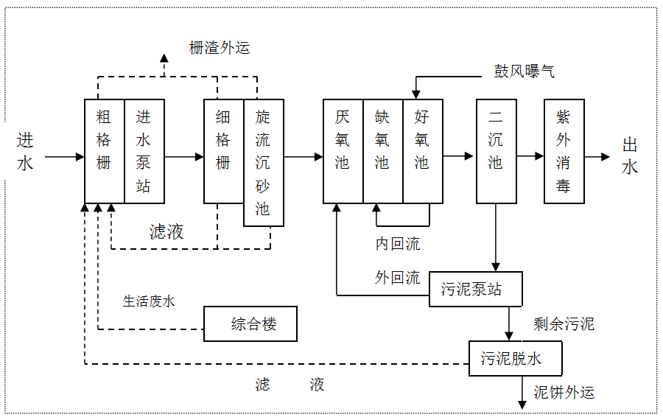图2-4 工艺流程图
广宁县污水处理厂的污水处理工艺采用A/A/O微曝氧化沟。该工艺是将生物同步除磷脱氮原理和氧化沟特点相结合，由前段厌氧区氧化沟、缺氧区氧化沟和后段好氧区氧化沟串联组成。污水与回流污泥混合自厌氧区流入，循环消化液由好氧区进入缺氧区。在厌氧区进行磷的释放，在缺氧区进行脱氮，在好氧区进行硝化和磷的提取，废水经过沉淀池沉淀后经紫外线消毒后排放。
A/A/O微曝氧化沟工艺具有以下主要特点：
- 工艺流程短，有机物可得到较为彻底的去除，剩余污泥高度稳定，无需初沉池和污泥消化池。
- A/A/O微曝氧化沟工艺具有反硝化过程的优点：如可恢复硝化阶段约50%的碱度；可利用缺氧条件去除部分BOD₅；可利用氧化沟原有的流速，不增加动力的情况下，将相当于400%进水流量以上的硝化液回流到前置缺氧池与原水混合并进行硝化反应，达到较高的总氮的去除。
- A/A/O微曝氧化沟采用深水微孔曝气和水下推流相结合的微曝系统，充氧能力、氧利用率高，保证氧化沟出口处氧浓度不小于1～2mg/l，保持活性污泥良好的净化功能；曝气和水下推流相结合，使污泥与原水充分混合，彻底地进行硝化反应，达到较高程度的总氮去除。由于其曝气方式是通过自下而上的流路实现的，风机送风至曝气头释放后，经历的过程是以池底至水面的全过程，池越深其在水中的停留时间越长，从而大大提高了供养能力和氧利用率。
四、出水水质较好，运行较稳定，管理方便。氧化沟因采用微孔曝气，在流程中省了初沉池和污泥消化池，可节省污水厂的总占地面积。
（1）粗格栅
污水通过进水管导入粗格栅池，机械格栅的工作根据粗格栅前后的液位差PLC自动控制清污动作，同时设置定时自动控制和手动控制。污水中较大的杂物，如树枝、塑料袋等在该池中得以去除，起到保护下阶段设备的作用。
（2）进水泵站
从粗格栅池出来的污水进入进水泵站，进水泵站内安装3台潜水泵（2用1备），将污水提升至细格栅池，潜水泵的工作依据泵站内的水位而设定的程序实现自动控制。
（3）细格栅
细格栅池内安装转鼓式细格栅2台，污水中较细的杂物在此得以去除。
- 沉砂池
污水沿切线方向进入旋流沉砂池（2座），旋流沉砂池通过机械搅拌产生水力涡流，使泥砂和有机物分离以达到除砂的目的，气提抽砂与砂水分离机联动工作，将污水中砂粒分离出来。
预处理阶段(粗格栅、细格栅、沉砂池)产生的杂物、砂粒等，定期运至广宁县垃圾填埋场进行填埋处理。污水处理产生的污泥2015年6月开始由广东省华扬环保科技股份有限公司承运。
- A/A/O生物处理
经过沉渣和沉砂预处理的污水进入厌氧区，在厌氧环境下，活性污泥中的聚磷菌吸收废水中低分子有机物，同时释放出贮存体内的磷，以便在后续好氧区中能从废水中吸收磷酸盐并贮存在体内，最终通过剩余活性污泥的排除达到除磷的目的。污水中的大分子的颗粒被有效的分解为小分子颗粒，磷的去除率得到提高。经过厌氧处理的污水进入缺氧区，厌氧污水和回流污水得到均匀混合，由于混合液呈缺氧状态，使得反硝化反应在此得到实现，即反硝化菌将硝酸盐中的氮还原为氮气释放，污水中的氮大部分因此而被去除，同时有机物也在该段内被氧化，而脱氮反应生产的碱度，可有效的补给后续的好氧反应池，提高系统的去除率。
经过厌氧和缺氧处理的污水在好氧区中充分混合稀释后，在氧化沟内循环流动，在好氧菌的作用下，进行硝化和磷的提取，污水中的污染物得到很好的降解，达到去除BOD₅、COD_{cr}的目的。
- 沉淀池
污水经过A/A/O生物处理后，进入沉淀池沉淀，沉淀池采用周进周出的辐流式沉淀池，内设半桥式中心传动单管刮吸泥机。
（7）消毒池
消毒出水池采用紫外线消毒。紫外光能能破坏水中的细菌、病毒以及其它致病体的DNA内部结构，使其失去活性而杀灭，水质得到消毒净化。
- 污泥处理
为了保持氧化沟中适当的污泥浓度， 过多的污泥须排走。剩余污泥由污泥泵转送到脱水机房。在脱水机房，首先由螺杆泵将剩余污泥与絮凝剂混合，再把它们送入带预脱水的带式脱水机脱水。泥饼则委托有资质公司进行外运处理。

主要生产设备
- 主要构筑物：包括格栅、潜水泵、鼓风机房、氧化沟、消毒池、污泥脱水房、回流泵房、加药间等。主要构筑物的参数见表2-4。

表2-4主要构筑物的参数
序号 | 主要构筑物 | 数量/单位 | 参数
1 | 粗格栅 | 2 台 | 设计流量：Q= 625 m³ /h (单渠） ， N=1.1kW
2 | 提升泵 | 3 台  （2 用 1 备） | 设计流量 Q= 480 m3 /h，最大流量 Qmax= 625 m³ /h，
3 | 细格栅 | 2 台 | 设计流量：Q= 833 m3 /h ， N=2.2kW  栅前水深: 1.0m
4 | 旋流沉砂池 | 2 座 | 单座直径约为 D200m，每座池设一台立式除砂机，一  台三叶罗茨鼓风机，两池共用一台砂水分离器。
5 | 鼓风机房 | 3 台  （2 用 1 备） | 功率 N= 45 kW
6 | 厌氧池 | 1 座 | 单池尺寸为：26.5m×9m×5.3m； 有效水深：5.3m
7 | 缺氧池 | 1 座 | 单池尺寸为：35m×9m×5.3m ；有效水深：5.3m
8 | 好氧池 | 1 座 | 单池尺寸为：77.4m×9m×5.3m；有效水深：5.3m；  水力停留时间：5-6 h
9 | 沉淀池 | 2 座 | 池直径：20m；池边有效水深：4.5m； 最大设计流量：  315 m³ /h
10 | 回流泵房 | 1 间 | 回流污泥泵设 3 台，剩余污泥泵设 2 台
11 | 紫外线消毒渠 | 1 条 | 设有紫外线消毒设备一套
12 | 污泥脱水房 | 1 间 | 带式脱水机 1 台
13 | 加药间 | 1 间 | 絮凝剂采用 PAM，  药剂浓度：1/1000

- 主要设备有鼓风机、脱水机、进水提升泵等。主要设备情况见表2-5。

表2-5 主要设备情况一览表
序号 | 设备名称 | 型号、规格、材质、制造标准 | 单位 | 数量
1 | 潜水泵 | 型号：Amerex KRT K | 台 | 3
2 | 回旋式粗隔栅 | 型号：HZH6-900 | 台 | 2
3 | 转鼓细格栅 | 型号：HZ6-11-1100 | 台 | 2
4 | 螺旋输送机 | 型号：HZLS-300 | 台 | 1
5 | 旋流沉除砂器 | 型号：XCS1980 | 台 | 2
6 | 三叶罗茨鼓风机 | 型号：3L14XC | 台 | 2
7 | 砂水分离器 | 型号：SF-260 | 台 | 1
8 | 厌氧区推流器 | 型号：Amaprop V | 台 | 1
9 | 缺氧区推流器 | 型号：Amaprop V | 台 | 1
10 | 好氧区推流器 | 型号：Amaprop V | 台 | 2
11 | 单管中心吸泥机 | 型号：SKT1S/4RODTWZ | 台 | 2
12 | 污泥回流泵 | 型号：KRT K | 台 | 3
13 | 污泥回流房电动葫芦 | 型号：MXD-26 | 套 | 1
14 | 紫外线消毒装置 | Q≥956m³ /h，透光率 65﹪ | 套 | 1
15 | 紫外线消毒池清水泵 | 型号：Amarex NF | 台 | 2
16 | 带式污泥脱水机 | 型号：BSD-1000S7A | 台 | 2
17 | 剩余污泥泵 | 型号：G70-1 | 台 | 2
18 | 清水泵 | 型号：50GDL12-15*5 | 台 | 2
19 | 絮凝泵 | 型号：SK33F.AL-132S/4TF | 台 | 2
20 | 自动溶药投药装置  （ PAM制备） | 溶药体积：2.2m³  贮药体积 3. 6m³ | 套 | 1
21 | PAM 药液输送泵 | 流量 Q=0.4-2 m³/h | 台 | 2
22 | 除磷剂制备系统 | 溶药体积：2.2m³  贮药体积 3. 6m³ | 台 | 1
23 | PAC药液输送泵 | 流量 Q=0.4-2 m³ /h  压力 P=1.2MPa | 台 | 2
24 | 反冲洗泵 | 流量 Q=14 m³/h  压力 P=0.4MPa | 台 | 2
25 | 空压机 | 流量 Q=200L/min | 台 | 2
26 | 静态混合器 | DN150 | 个 | 4
27 | 电动泥斗 | V=6.0 m³ ，N=2.2kW | 台 | 2

主要原辅材料使用情况
广宁县污水处理厂的主要原辅材料及化学品情况见表2-6。
广宁县污水处理厂出水采用紫外消毒，不需制备及贮存大量具有存在腐蚀、中毒、火灾爆炸等危险因素的化学消毒药剂。
另外，厂内化验室因日常化验需要，备用少量水质项目检测化学试剂，由于量少及存放于耐酸碱的塑料筐里，实验室药剂忽略不计；饭堂使用瓶装液化石油气烹调值班员工餐，液化石油气忽略不计；柴油用途为备用发电，面粉为备用碳源。按照《企业突发环境事件风险评估指南》，对涉及指南附表所列化学物质进行统计及计算分析。
表2-6 企业主要原辅材料及中间产物情况
名称 | 最大储存量t | 年用量t | 储存位置
聚丙烯酰胺（PAM） | 0.5 | 1 | 仓库
聚合氯化铝（PAC） | 2 | 10 | 仓库
漂白水 | 0.5 | 2 | 仓库
面粉 | 0.5 | 6 | 仓库
柴油 | 0.5 | —— | 柴油储罐

项目涉及的化学品主要包括：聚合氯化铝、聚丙烯酰胺、漂白水、面粉、柴油。对照《危险化学品名录》（2016年版），柴油属于名录中规定的危险化学品。
项目使用的化学品理化性质见表2-7。

表2-7 化学药品理化性质
名称  化学式 | 理化特性 | 特性 | 毒性毒理
聚丙烯酰胺PAM | 白色粉末或半透明珠粒和薄片，易溶于水，几乎不溶于苯，乙醚、脂类、丙酮等一般有机溶剂，其水溶液为几近透明的粘稠液体。聚丙烯酰胺由丙烯酰胺单体聚合而成，相对密度为1.302 | 聚丙烯酰胺的热稳定性好；加热到100℃稳定性良好。 | 属非危险品，无毒、无腐蚀性。其单体丙烯酰胺为神经性致毒剂，对神经系统有损伤作用。
聚合氯化铝Al₂Cl_{n}（OH)_{6-n} | 易溶于水，由于氢氧根离子的架桥作用和多价阴离子的聚合作用而生产的分子量较大、电荷较高的无机高分子水处理药剂。在形态上又可以分为固体和液体两种。固体按颜色不同又分为棕褐色、米黄色、金黄色和白色，液体可以呈现为无色透明、微黄色、浅黄色至黄褐色。 | 有吸附、凝聚、沉淀等性能,聚合氯化铝稳定性差。 | 无毒，有腐蚀性，如不慎溅到皮肤上要立即用水冲洗干净。

表2-8 柴油的理化及危险特性表
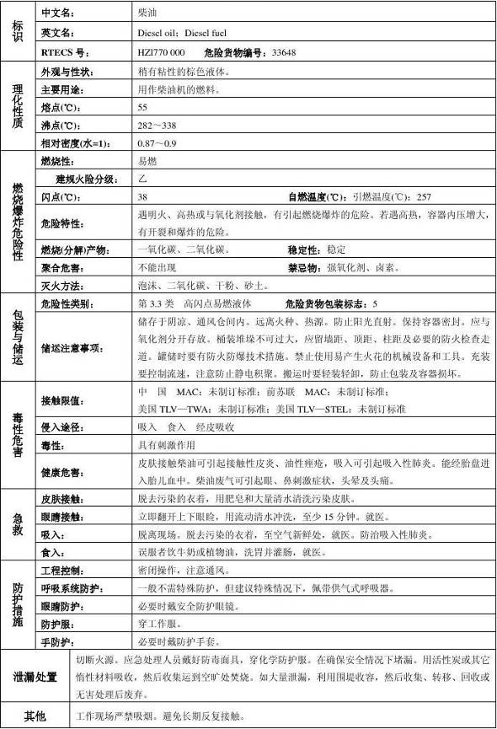

“三废”情况

废水
- 废水产生及处理情况
广宁县污水处理厂化验室对进出水水质会进行日常监测，并且安装了废水在线监测系统，肇庆市环境保护监测站每季对出水水质也会进行定期监测。
广宁县污水处理厂用A/A/O微曝氧化沟工艺，经污水处理系统处理后，排放的废水各项污染物因子指标均可达到广东省《水污染物排放限值》（BD44/26-2001）中规定的城镇污水处理厂二级污水处理厂第二时段一级B排放标准及国家《城镇污水处理厂污染物排放标准》(GB18918-2002)一级标准中的较严值，且出水水质均保持在浓度较低的程度。
表2-9 项目主要废水污染物达标排放情况
项目 | 进水指标 | 出水指标 | 限值 | 去除率(%)
COD_{Cr}(mg/L) | 73 | 12 | 40 | 83.6
BOD₅(mg/L) | 22.3 | 2.1 | 20 | 90.6
SS(mg/L) | 28 | 5 | 20 | 82.1
氨氮(mg/L) | 15 | 0.294 | 8 | 98.0
总磷(mg/L) | 0.52 | 0.23 | 1 | 55.8

（2）水质超标的危害：
污水处理厂出水水质超标将对南街河造成严重的危害，对绥江产生一定的影响。如果影响是短期的，通过稀释、自然净化等作用后，危害会逐步减小，如果是长期的，将造成严重的经济和环境损失。各主要污染物超标排放对水体的影响如下：
COD 是指水体中易被强氧化剂（重铬酸钾）氧化的还原性物质所消耗的氧化剂的 量，结果折成氧的量（以 mg/L 计）。它是表征水体中还原性物质的综合指标。除特殊水样外，还原性物质主要是有机化合物，组成有机化合物的碳、氮、硫、磷等元素往往处于较低价的氧化价态。在自然界的循环中，这些还原性物质，特别是有机化合物在生物氧化降解过程中消耗溶解氧而造成水体氧的缺损，溶解氧的缺损会破坏环境和生物群落的生态平衡，引起水质恶化，甚至发生溶氧消耗殆尽，厌氧菌滋生，造成水体变黑发臭。
BOD₅：生化需氧量或生化耗氧量(五日化学需氧量)，表示水中有机物等需氧污染 物质含量的一个综合指示。说明水中有机物由于微生物的生化作用进行氧化分解，使 之无机化或气体化时所消耗水中溶解氧的总数量。其单位 ppm 或毫克/升表示。其值 越高说明水中有机污染物质越多，污染也就越严重。
氨氮对水生物起危害作用的主要是游离氨，其毒性比铵盐大几十倍，并随碱性的 增强而增大。氨氮毒性与池水的 pH 值及水温有密切关系，一般情况，pH 值及水温愈 高，毒性愈强，对鱼的危害类似于亚硝酸盐。氨氮对水生物的危害有急性和慢性之分。 慢性氨氮中毒危害为：摄食降低，生长减慢，组织损伤，降低氧在组织间的输送。鱼类对水中氨氮比较敏感，当氨氮含量高时会导致鱼类死亡。急性氨氮中毒危害为：水生物表现为亢奋、在水中丧失平衡、抽搐，严重者甚至死亡。氨氮对水体造成了污染， 使鱼类死亡，或形成亚硝酸盐危害人类的健康。所以氨氮是评价水体污染和“自净” 状况的重要指标。
石油类会对水体造成严重污染，它漂浮在水面上形成一种油膜，阻止大气中的氧 气溶解于水中，阻止水的蒸发，影响大气与水体的热交换，从而影响水体的自净作用， 危害水生生物的生存。它被水生生物吸收后，能在水生生物体中富集、残留，通过食物链把石油中的有毒物质带人人体，危及生物和人类健康。油气也可直接通过皮肤接 触、呼吸等渠道进入人体，危害人体健康。吸人高浓度的石油类气体，会立即出现头痛、精神错乱、肌肉震颤、抽风等急性中毒症状；刺激呼吸道会引起剧烈咳嗽、呼吸困难；刺激消化道会出现恶心、呕吐、血压下降等症状，甚至死亡。许多石油类产品都会危害神经系统、呼吸系统、造血系统、皮肤和粘膜等，从而导致人体中毒。
大肠菌群是作为粪便污染指标菌提出来的，主要是以该菌群的检出情况来表示食 品中有否粪便污染。大肠菌群数的高低，表明了粪便污染的程度，也反映了对人体健康危害性的大小。粪便是人类肠道排泄物，其中有健康人粪便，也有肠道患者或带菌者的粪便，所以粪便内除一般正常细菌外，同时也会有一些肠道致病菌存在（如沙门氏菌、志贺氏菌等），因而食品中有粪便污染，则可以推测该食品中存在着肠道致病菌污染的可能性，潜伏着食物中毒和流行病的威胁，必须看作对人体健康具有潜在的危险性。

废气
污水处理过程中会产生恶臭气体，其主要产生部位是格栅、沉淀池、污泥处理系统等工艺单元，导致恶臭气味的主要成份是H₂S、NH₃。
根据监测报告，厂界周边无组织排放浓度最高值分别为：H₂S：小于0.001mg/m³，NH_{3：}0.12mg/m³，项目执行国家标准《城镇污水处理厂污染物排放标准》（GB18918-2002）二级标准。能够满足《城镇污水处理厂污染物排放标准》（GB18918-2002）一级B标准。
3.5.2.1特征污染物
NH₃和H₂S影响分析：
恶臭是城市污水处理厂的主要大气污染物，项目主要在生物反应池、污泥沉淀池、药泥混合机、污泥输送带产生，主要恶臭物质有NH₃、H₂S和甲硫醇等。氨气在污水中的浓度通常不高，主要由污水中的固体颗粒经过厌氧消化和好氧消化而产生。在通常pH值的条件下，氨气在水中的溶解度很大，但当pH值升高时，氨气变得容易挥发。硫化氢是污水在缺氧(腐败)条件下产生，当污水中的溶解氧很少或为零时，污水中的细菌如脱硫菌会将硫酸盐做为它的氧源，随后将硫酸盐还原成亚硫酸盐和硫化物，进而产生硫化氢气体，尤其在pH值较低的情况下硫化氢普遍存在于未经消化的污泥中。
3.5.2.2恶臭影响分析
恶臭污染影响一般有两个方面：一是使人感到不快、恶心、头疼、食欲不振、营养不良。喝水减少、妨碍睡眠、嗅觉失调、情绪不振、爱发脾气以及诱发哮喘。二是社会经济受到损害，如由于恶臭污染使工作人员工作效率降低，受到恶臭污染的地区经济建设、商业销售额、旅游事业将受到影响,从而使经济效益受到影响。单项恶臭气体对人体影响，如硫化氢气体浓度为0.007ppm时，影响人眼睛对光的反射。硫化氢气体浓度为10pm是刺激人眼睛的最小浓度。又如氨气浓度为17pm时，人在此环境中暴露7-8小时,则尿中NH₃量增加，同时氧的消耗量降低，呼吸频率下降。
为了解污水处理厂恶臭对环境的影响强度，上海市曾对常规曝气法污水处理厂做过专项现场闻味调查。根据《恶臭污染物排放标准》现场调查将恶臭强度分成六级，根据同类项目类比，在污水处理下风向5m范围内，感觉到较强的气味(3级-4级)在5-100m范围内很容易感觉到气味(2级3级)。根据有关规定，二类区执行二级控制标准，臭气强度限值为3级，项目处理规模较小，相应恶臭物质强度要低。
在污水处理过程中，产生的臭气极少，且无积聚情况，故企业并没有对臭气进
行收集，为无组织排放。其中，臭气中的污染物硫化氢和氨达标评价标准《恶臭污染物排放限值》（GB19918-2002）二级标准。

固体废物
污水处理厂产生固废包括生活垃圾、格栅截流的垃圾、沉砂池产生的砂粒及污水生化处理过程中产生的污泥。生活垃圾与预处理的栅渣每天由广宁县环卫站运走集中处理；污水厂年产生污泥产生量约430吨，含水量低于80%。
广宁县污水处理厂收纳污水大部分来自城市生活污水，服务范围内极少工业污水排放，根据项目验收报告，污泥中重金属含量低，主要污染物Cu（0.02mg/kg）、Pb(0.11mg/kg)、Cr(0.05mg/kg)、Ni(0.10mg/kg)、As(0.0001mg/kg)测定值均满足GB4284-84《农用污泥中污染物控制标准》的要求。污泥已委托有资质单位处理。
（1）污染物排放情况详见下表2-10。
表2-10固废产生情况
固体废物名称 | 产生量 | 处置措施
污泥 | 1200 kg/d | 委托广东华扬环保科技股份有限公司处理
格栅渣、砂粒 | 20 kg/d | 环卫部门外运处理
生活垃圾 | 10 kg/d | 环卫部门外运处理

（2）污染治理措施
①污水处理系统截留物
污水处理系统产生的截留物属于一般性固体废物，由污水厂工作人员集中收集，同污水厂生活垃圾一起集中交由环卫处理。
②污泥
在污水过程中产生的污泥，容量大、不稳定，易腐败、有恶臭，如不加以妥善处置，任意排放，将引起严重的二次污染。本项目污泥交由具有处理资质的单位进行转移处理，处理过程中有效的控制污泥污染的措施主要是污泥脱水、贮存过程与收集运输等过程的控制。本项目污泥处理防治措施主要如下：
1、保证有效的脱水过程，使污泥能够达到脱水的目标指标，尽可能地将污泥的总量控制在最小的范围。
2、污泥脱水过程中产生的污泥水必须返回反应池处理达标后方可排放。
3、污泥脱水机房应落实好相应的减振、隔声、消声、吸声等综合降噪措施，使脱水机房外及厂界噪声满足《工业企业厂界环境噪声排放标准》（GB 12348-2008）中3 类标准要求（昼间≤65 dB（A），夜间≤55dB（A））。
4、污泥贮存区进行防渗漏处理，该区域产生的污泥渗漏液及运输车辆冲洗水经收集后全部送至污水处理系统再处理，不直接对外排放。
5、运输车辆必须采取密闭措施，并加强维修保养，及时更新污泥运输车辆，确保污泥运输车的密封性能良好，以避免泄露污水和散发恶臭气体。
③生活垃圾
项目产生的生活垃圾量较少，主要是废纸、瓜果皮核、饮料包装瓶、包装纸等，其全部集中收集交环卫部门处理。及时对垃圾临时收集点的生活垃圾进行清运；并对临时收集点进行定期消毒、杀虫、除臭，以免散发恶臭，孽生蚊蝇。
（3）固体废弃物环境影响分析：
根据类比及项目可行性研究报告,项目的固体废物有机械格栅拦截物和沉砂池沉淀的泥砂、剩余污泥，产生量分别为20kg/d、1200kg/d。前两类废物可作一般的城市垃圾处理，由环卫部门统一收集处置，对环境影响不大。对环境有较大影响的是污泥。污水处理厂污泥在脱水后，将在污泥储存房暂存一定数量后，统一外运进行处置。此时若露天堆放，则由于降雨的冲刷和淋溶，会使部分污泥随着暴雨径流进入水体，造成水质污染。因此，污泥露天堆放，会对环境造成一定的影响，若采取适当的措施，如暂贮场设在封闭的室内，则可以消除污泥受降雨冲刷和淋溶产生的影响，避免对水体造成的环境污染，又可以减少恶臭物质的排放量。项目污泥在运输过程中有可能泄漏，并引|起臭味飘逸，因此污泥运送过程中会产生有限的蒸发性恶臭污染及运输中的噪声污染,将会给沿线环境带来一定影响。污泥运输的路线应避开水源地、文物古迹、自然保护区等特殊环境敏感点，因此污泥运输对环境的影响不大。如于污泥在运输过程中有可能泄漏，并引起臭味飘逸，建设单位在污泥运输中必须设置专用封闭车，使污泥运输过程中对环境的影响减少到最低限度。

噪声情况
项目噪声来源于泵、鼓风机等机械噪声。根据监测，厂界周边白天、夜间噪声东、南、西、北最高值分别为：48.5分贝、46.3分贝，44.2分贝，45.3分贝，夜间噪声更低。污水处理厂各厂界昼、夜噪声均能满足GB12348-2008《工业企业厂界环境噪声排放标准》2类区标准达标排放。
污泥泵、潜水污水泵均采用均采购进口低噪声设备，对环境基本无影响。风机则选用低噪声的三叶罗茨风机，同时对风机房采取隔声降噪措施及利用车间的墙壁进行隔声等措施。加强产区和办公管理区平面绿化和垂直绿化，将生产区和办公管理区分开布置，周边种植大量隔音树木，沿围墙内侧布置灌木树形成隔离带，利用植物屏障消除噪声。
表2-11噪声监测结果
序号  （标准类别） | 监测点名称 | 昼夜最大监测值（dB(A)） | 国家标准
序号  （标准类别） | 监测点名称 | 昼夜最大监测值（dB(A)） | 昼间 | 夜间
1（Ⅱ类） | 东面厂界处 | 48.5 | 60 | 50
2（Ⅱ类） | 南面厂界处 | 46.3 | 60 | 50
3（Ⅲ类） | 西面厂界处 | 44.2 | 65 | 55
4（Ⅱ类） | 北面厂界处 | 45.3 | 60 | 50

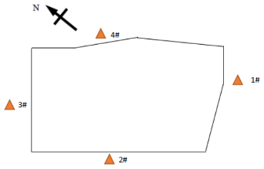
图2-5 噪声监测位点图
由表2-11可以得出结论：项目的产生的噪声符合《工业企业厂界环境噪声标准》（GB14554-93）中的三类标准，对外环境影响较少。

周边环境保护目标
（1）《肇庆市环境规划纲要》具体区划情况如下：①一类环境空气质量功能区， 包括七星岩风景旅游区和鼎湖山风景旅游区（以总体规划中风景区界限为边界）；②二类环境空气质量功能区，市区以及县城驻地城镇区域的大气环境质量按大气环境二类功能区要求；③缓冲带，迎宾大道桥路口至石东路口以北 500m 划为缓冲带，七星岩风景旅游区界以东 300m，以西 300m 划为缓冲带；鼎湖山风景旅游区界以外500m 划为缓冲带，缓冲带内环境空气质量标准执行一级标准；④三类环境空气质量功能区，全市不设立大气环境三类功能区。
厂区周围自然村及敏感点分布情况见表2-12。
表2-12 厂区周围5000米内自然村及敏感点分布一览表
序号 | 项目 | 名称 | 方位 | 距离（m） | 联系电话
1 | 敏感点 | 何褚铭纪念中学 | 东北 | 1400 | 0758-8637868
2 | 敏感点 | 中华西小学 | 东北 | 1000 | ——
3 | 敏感点 | 其鉴纪念中学 | 东北 | 2300 | 0758-8632013
4 | 敏感点 | 南街镇中心小学 | 东北 | 2900 | 0758-8672766
5 | 敏感点 | 广宁县第一中学 | 东北 | 3600 | 0758-8829250
6 | 敏感点 | 广宁本策小学 | 西南 | 2800 | 0758-8651048
7 | 自然村 | 荷坪 | 北 | 3900 | ——
8 | 自然村 | 黄坪村 | 东南 | 2300 | ——
9 | 自然村 | 凤营堂 | 东南 | 2500 | ——
10 | 自然村 | 岗仔头 | 东南 | 4500 | ——
11 | 自然村 | 碧翠湖度假村 | 南 | 1900 | 0758-8668898
12 | 自然村 | 仁安村 | 南 | 2700 | ——
13 | 自然村 | 巷口村 | 南 | 3700 | ——
14 | 自然村 | 圣坑 | 西 | 2400 | ——
15 | 自然村 | 白坑 | 西 | 3500 | ——
16 | 自然村 | 东乡 | 西南 | 3700 | ——
17 | 自然村 | 竹海大观 | 西南 | 4600 | 0758-8650288

项目周边5km内无饮用水水源保护区、自然保护区、生态功能保护区、基本农田保护区、森林公园、地质公园、世界遗产地、国家重点文物保护单位、历史文化保护地等需特殊保护地区；无珍稀动植物栖息地、热带雨林、红树林、珊瑚礁、鱼虾产卵场、重要湿地和天然渔场等生态敏感与脆弱区。

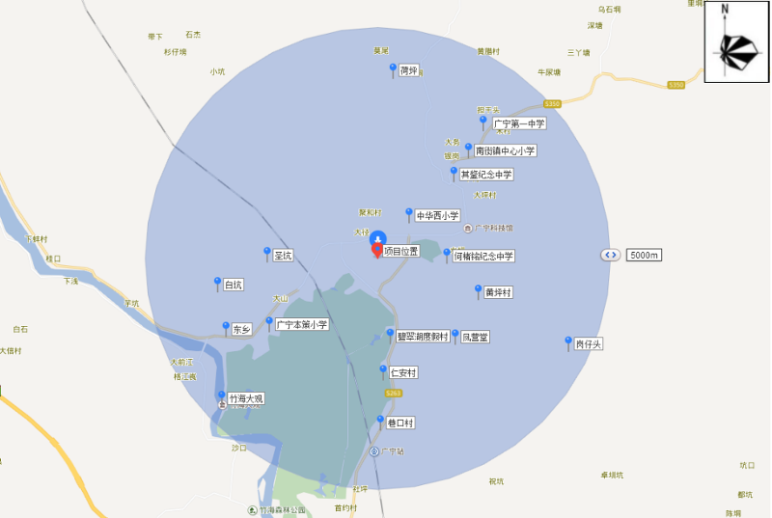
图2-6主要环境敏感点分布图
（2）企业尾水汇集后通过暗管流入南街河，后汇入绥江。在企业总排放口下游 10km 范围内水环境风险受体为绥江。企业周边水环境风险受体分布见表2-13 和图2-7，其中绥江功能现状为综合用水，水质保护目标为二类水质，水质现状亦为二类水质。
此外，企业周边敏感点的居民均使用城市自来水，因此本报告不作企业地下水的评估。
表2-13 水环境风险受体表
序号 | 环境风险受体名称 | 距厂址方位 | 距厂界直线  距离（m） | 敏感因素 | 水质保护目标
1 | 南街河 | 西 | 200 | 河流 | /
2 | 绥江 | 西南 | 4000 | 河流 | 二类功能区划

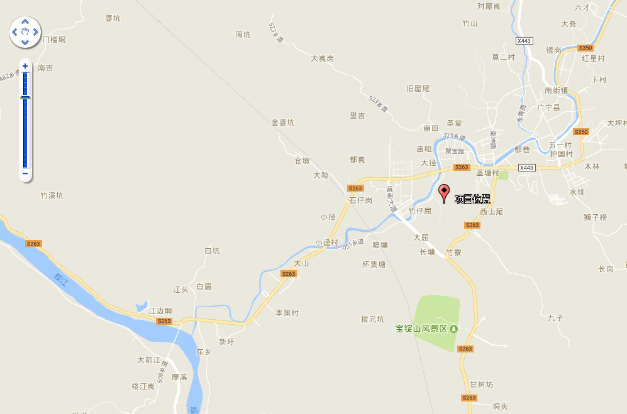
图2-7 水环境风险受体图

与周边企业及政府间的联动关系
广宁县污水处理厂与广宁县环保局保持密切联系，发生重大事故能第一时间请求到当地环保局专家等进行现场指挥，广宁县污水处理厂外部应急联动单位的联系方式如下表2-14所示。
表2-14 外部应急联系表
序号 | 单位名称 | 联系人 | 联系电话
1 | 火警  报警  救护 | 服务热线 | 119  110  120
2 | 广宁县环保局 | 办公室 | 0758-8628881
3 | 广宁县消防局 | 服务热线 | 0758-8632341
4 | 广宁县人民医院 | 服务热线 | 0758-8662715
5 | 广宁县供水总公司 | 办公室 | 0758-8836209
6 | 广宁县供电局抢修班 | 服务热线 | 95598 ，0758-8662335
7 | 广宁县安全生产监督管理局 | 办公室 | 0758-8665229
8 | 广宁县南街镇人民政府 | 24 小时值班电话 | 0758-8632787
9 | 广宁县南街镇派出所 | 值班室 | 0758-8632342
10 | 肇庆市消防队 | 服务热线 | 0758-2723025
11 | 肇庆市环境保护局 | 办公室 | 0758-2781018
12 | 肇庆市政府 | 办公室 | 0758-2233712
13 | 广宁县环境监测站 | 服务热线 | 0758-8632860
14 | 肇庆市环境监测站 | 服务热线 | 0758-2280534
15 | 广宁县水务局 | 服务热线 | 0758-8620679
16 | 广宁县市政建设管理局 | 服务热线 | 0758-8666635

环境风险源分析
污水处理工程运营期污水管网系统、污水处理系统等可能出现的突发性和非突发性的事故将造成污水事故排放，产生严重的环境影响。事故风险分析的目的就是通过分析运营期可能发生的事故及其影响程度和范围，在工程设计和维护管理等各方面提出减少风险事故的防范措施。

环境风险识别

物质危险性分析
项目涉及的化学品主要包括：聚合氯化铝、聚丙烯酰胺、柴油。
对照《危险化学品名录》（2016年版），项目的聚合氯化铝、聚丙烯酰胺均不属于名录中规定的危险化学品。

重大危险源辨识
参照《危险化学品重大危险源辨识》（GB 18218-2009）中对构成重大危险源的定义和判别方法。
① 单元内存在的危险化学品为单一品种，则该危险化学品的数量即为单元内危险化学品的总量，若等于或超过相应临界量，则定为重大危险源。
② 单元内存在的危险化学品为多种时，则按下式计算，若满足下式则定为重大危险源：
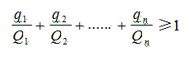
式中：q₁，q₂，…，q_{n}—每种危险化学品实际存在量，t；
Q₁，Q₂，…，Q_{n}—与各危险化学品相应的临界量，t。
各物质储存量和临界量对比情况见下表3-1。
表3-1 重大危险源辨识表
序号 | 物质名称 | 物质种类 | q最大储存量/t | Q临界量/t | q/Q
1 | 柴油 | 易燃性 | 0.5 | 5000 | 0.0001
Σqi/Qi |  |  |  |  | 0.0001
注：临界量来自《危险化学品重大危险源辨识》（GB18218-2009）。

从上表可看到，各种危险化学品存储量/临界量之和 Σqi/Qi 为0.0001 <1，因此广宁县污水处理厂的危险化学品未构成重大危险源。

生产过程危险性分析
通过对项目所选用的处理工艺、污水处理过程各种设备设施以及管道系统的分析，环境风险污染事故的类型为：进出水质超标、污泥突发停运、化学品泄漏。风险污染事故发生的主要环节有以下几个方面：
1、设备故障
（1）污水管网系统由于管道堵塞、破裂和接头处的破损，会造成大量污水外溢，污染地表水和地下水。
（2）污水处理厂由于停电、设备损坏、污水处理设施运行不正常、停车检修等造成大量污水未经处理直接排入南街河，造成事故污染。
（3）活性污泥变质，发生污泥膨胀或污泥解体等异常情况，使污泥流失，处理效率降低。
2、进水水质
在收水范围内，居民生活污水排污不正常致使进水水质负荷突增，或有毒有害物质误入管网，造成好氧段的微生物活性下降，影响污水处理效率。
3、突发性外部事故
由于发生地震等自然灾害致使污水管道、处理构筑物损坏，污水溢流至厂区及附近地区和水域，造成严重的局部污染。
4、洪水对污水处理厂安全的影响
洪水对污水处理带来的影响主要有冲毁部分构筑物、淤积地下构筑物并使大部分建筑物受损，污水处理厂不能运行，污水直接溢流至厂区及附近地区和水域，造成严重的局部污染。

企业“三废”危险性识别
广宁县污水处理厂涉及的“三废”包括：（1）生活污水、未达标污水；（2）污水处理及脱水过程产生的少量臭气；（3）污水脱水过程产生的污泥。
以《城镇污水处理厂污染物排放标准》（GB 18918-2002）、《恶臭污染排放标准》（GB 14554-1993）为辨识依据，对企业涉及的物质进行识别，具体的危害特性如表3-2。
表3-2 企业处理废水危险特性
序号 | 物质种类 | 物质名称 | 危害性
1 | 生活污水/未达标污水 | 悬浮物 | 生活污水主要危害为：  （1）病原物污染：类大肠菌群通过多种途径进入人体，并在体内生存，引起人体疾病。  （2）需氧有机物污染：水体中需氧有机物（一般以化学需氧量和生物需氧量表征）越多，耗氧也越多，影响水生生物的生存环境以及水体质量。  （3）富营养化污染：是一种氮、磷等植物营养物质含量过多所引起的水质污染现象，造成水体富营养化。
2 | 生活污水/未达标污水 | 阴离子表面活性剂
3 | 生活污水/未达标污水 | 类大肠菌群
4 | 生活污水/未达标污水 | 色度
5 | 生活污水/未达标污水 | 化学需氧量
6 | 生活污水/未达标污水 | 生物需氧量
7 | 生活污水/未达标污水 | 氨氮
8 | 生活污水/未达标污水 | 总氮
9 | 生活污水/未达标污水 | 总磷
10 | 臭气 | 沼气（甲烷） | 甲烷主要危害为：  （1）对环境的危害：甲烷为温室气体之一。  （2）毒性：甲烷对人基本无毒，但当空气中甲烷达25%-30%时，可引起头痛、头晕、乏力、注意力不集中、呼吸和心跳加速、共济失调。若不及时远离，可致窒息死亡，皮肤接触液化的甲烷，可致冻伤。
11 | 臭气 | 氨 | 主要对人体造成危害：氨对眼和呼吸道粘膜有刺激作用，低浓度时主要是刺激症状：异味、眼痒、眼干、打喷嚏、咽喉干燥、流鼻涕等，高浓度时可产生炎症。
12 | 臭气 | 硫化氢 | 硫化氢主要危害为：  （1）健康危害：强烈的神经毒素，对粘膜有强烈刺激作用。  （2）急性毒性：LC₅₀：618mg/m³（444ppm）（大鼠吸入）。
13 | 污泥 | --- | 由有机残片、细菌菌体、无机颗粒、胶体等组成极其复杂的非均质体。污泥的主要特性是含水率高，有机物含量高，容易腐化发臭，并且颗粒较细，比重较小，呈胶状液态。

环境风险事故分析
根据企业风险物质识别结果，确定出各风险物质存在的各系统以及相关的辅助系统存在的风险因素，分析风险物质在事故状态下带来的系统对大气、水体、人体等要素的危害分析，识别出企业潜在的环境风险源及其事故危害性。

潜在风险识别
1、污水超标排放的风险识别
污水处理系统的环境风险物质是未达到排放标准的污水，最有可能发生的突发环境事件为未达标污水外排引起的环境事件。
导致污水未达标排放的风险包括内部风险和外部风险。其中，内部风险主要是指由污水处理设施故障、人为操作等原因引起的环境事件，而外部风险则是指由自然灾害、停电、进水水质异常等原因引起的环境事件。
（1）内部风险
①氧化沟
氧化沟采用鼓风机进行曝气，由于人为操作失误、日常维护不到位等原因造成鼓风机运行异常，或空气输送管道破裂、堵塞等原因，导致氧化沟好氧段供氧量不足或过高，从而改变池内水质溶解氧浓度，若进入沉淀池的污水溶解氧浓度过低，使其产生厌氧状态和污泥释放磷的现象出现；若溶解氧浓度过高，导致污泥无机化、生物活性差、污泥负荷高等问题，使氧化沟中降解有机物的能力下降，最终可能会影响出水水质。
②沉淀池
沉淀池主要作用是使污泥分离，使混合液澄清、浓缩和回流活性污泥。进入沉淀池的水量、水质以及污泥浓度等对其工作效果能直接影响沉淀池的出水水质和回流污泥浓度。
若沉淀池进水水质的 COD 负荷过高或 pH 过高/低，都会对沉淀池的处理效果造 成影响；若进入沉淀池的污泥质轻，易被水带走，容易产生二次流和异重流的现象，使实际的过水断面远远小于设计的过水断面；或因设备故障、管道破裂等原因，污泥不能连续排放，影响沉淀池的泥水分离效果，最终导致沉淀池的处理效果与最终的出水水质。
③消毒池
消毒系统采用紫外消毒仪进行消毒，并使用次氯酸钠进行辅助消毒。紫外灯在使用过程中，随着时间的增加，紫外灯放出的强度逐渐的降低。且在紫外线消毒的过程中，由于水中存在的许多杂质会沉淀粘附在石英套管外壁上，在没在相关维护的情况下，会导致套管结垢，从而使水中的紫外光强度降低，紫外线消毒效果降低，可能会影响出水水质。
在发生停电、紫外设备故障、加药系统故障等导致设施不能正常运行的情况下，紫外消毒渠不能正常的发挥相应的消毒功效，可能会导致出水中的粪大肠菌群指标超标。
④管道
厂区内的污水输送管道因老化、腐蚀等因素导致管道破裂，大量未经处理或处理不完全的废水发生外溢，会对厂内造成污染的同时，也可能通过厂区的雨水管网进入到外环境中。
- 外部风险
①停电
若出现停电事故，将影响整个污水处理系统的运行。一是导致污水无法进入企业污水处理系统，只能停留在企业外部输送管道中，超负荷时有可能致使管道破裂，使未经处理的污水泄漏至外环境；其次是污水处理系统的设备无法运行，导致停留在污水处理系统的污水水质发生变化，长时间无法解决，污水水质将不符合污水处理设施的水质要求，影响污水处理效果，可能导致未达标污水外排。
②进水水质出现异常
进水水质出现异常，远超过设计入水水质时，导致出水水质超标排放的风险。进现水质异常状况主要由以下几种原因引起的：（1）纳污范围内，企业废水治理设施故障，出现超标排放现象或存在偷排行为；（2）纳污范围内，施工场地施工废水超标排放进入纳污管道。
③暴雨
企业位于肇庆市区域内，根据肇庆气象站 1992 年～2011 年气象观测资料进行全面的统计，降雨量情况见表 3-3。
表 3-3 肇庆降雨量情况

序号 | 气象要素 | 平均（或极值） | 单位
1 | 全年降雨量 | 1642.4 | mm
2 | 最大日降雨量 | 213.1 | mm

从上表统计数据可知企业所在区域历史最大日降雨量较大，若在暴雨天气条件下，企业污水处理系统处理水量激增，可能导致污水处理系统满负荷运行，影响水质处理效果，造成受纳水体水质波动。
2、化学品泄漏的风险识别
（1）风险物质储存量分析
企业在运营过程中所使用的原辅材料主要有助凝使用的聚合氯化铝（PAC）、污泥脱水用到的聚丙烯酰（PAM）和用于备用发电的柴油。
另外，化学化验室的主要环境风险物质是化验废液，可能发生的环境事件是化验废液泄漏。虽然四氯化碳、三氯甲烷等有机物在《企业突发环境事件风险评估指南》（试行，环办〔2014〕34 号）的突发环境事件风险物质名录中，但根据企业实际情况（见图4-2），化验废液主要储存在玻璃废液瓶，储存量较少，当废液接近满瓶时，集团公司将负责安排专人收集。故不将化验室视为环境风险源。
化学品储存情况如表3-4所示。
表3-4 化学品储存情况
序号 | 风险单元 | 化学品名称 | 储存方式 | 最大储存量（t）
1 | 仓库 | 聚丙烯酰胺 | 包装袋 | 2
2 | 仓库 | 聚合氯化铝 | 包装袋 | 10
3 | 柴油罐 | 柴油 | 罐储 | 0.5

（2）受体影响分析
①PAM、PAC储存处为室内，旁边设有配药池。其中，若储存PAC和PAM包装袋出现开裂导致PAC、PAM泄漏，散落在地面的PAC和PAM可能经过雨水冲刷形成溶液，进入雨水管网。但由于广宁污水处理厂实施截污管网支管是雨污合流制，所以即使溶液进入雨水管道，最终也是进入粗格栅继续进行污水处理，尾水最后达标排放。
②柴油：为高沸点成份，故使用时由于蒸汽所致的毒性机会较小。柴油的雾滴吸入后可致吸入性肺炎。皮肤接触柴油可致接触性皮炎。多见于两手、腕部与前臂。柴油废气，内燃机燃烧柴油所产生的废气常能严重污染环境。废气中含有氮氧化物、一氧化碳、二氧化碳、醛类和不完全燃烧时的大量黑烟。黑烟中有未经燃烧的油雾、碳粒，一些高沸点的杂环和芳烃物质，并有些致癌物如3.4-苯并芘。
3、污泥泄漏事故的风险识别
污泥直接用车装载运走。污泥在输送至污泥车的过程中，可能会发生污泥洒落事故，如未能及时发现并及时清理，在下雨天气时，污泥易随雨水经雨水管网汇入污水处理管道，并不会对南街河或绥江的水环境造成影响。但暴露在大气中的污泥，可能会散发恶臭和散播细菌病毒，可能对周边居民的健康造成一定的影响。对于发生于厂内的污泥泄漏事故，由企业承担风险及责任，而对于运输过程中发生的泄漏事故，则由运输公司承担风险及责任。
4、外来风险识别
（1）自然灾害
强降雨、强风、地震致进水异常，或对厂的设施造成损害，污水处理系统无法正常运行，未经污水处理系统处理或处理不完全的污水直接排放到外环境。
- 非自然灾害
当广宁县污水处理厂在所在区域大范围停电时或厂内主要设备供电设施破损、故障无法正常供电的情况下，企业的主要设备停运，污水处理设施无法正常运行等情况，可能会对处理系统的处理效果造成影响，最终可能会影响出水水质。对于进水方面，由于厂外的污水需要经过泵抽至本厂，停电的情况下，污水无法进入处理系统中，致使未处理废水会导致环境受体受到影响。

危险性分析
通过对项目所选用的处理工艺、污水处理过程各种设备设施以及管道系统的分析，环境风险污染事故的类型为：进出水质超标、污泥突发停运、化学品泄漏。风险污染事故发生的主要环节有以下几个方面：
1、物料泄漏
PAC、PAM、柴油等化学物质事故泄漏，溶液和固体泄漏后可能经雨水冲刷会进入水处理管道，破坏水处理平衡，影响出水水质。
2、设备故障
（1）污水管网系统由于管道堵塞、破裂和接头处的破损，会造成大量污水外溢，污染地表水和地下水。
（2）污水处理厂由于停电、设备损坏、污水处理设施运行不正常、停车检修等造成大量污水未经处理直接排入南街河，造成事故污染。
（3）活性污泥变质，发生污泥膨胀或污泥解体等异常情况，使污泥流失，处理效率降低。
3、进水水质
在收水范围内，污水排污不正常致使进水水质负荷突增，或有毒有害物质误入管网，造成好氧段的微生物活性下降，影响污水处理效率。
4、突发性外部事故
由于发生地震等自然灾害致使污水管道、处理构筑物损坏，污水溢流至厂区及附近地区和水域，造成严重的局部污染。
5、洪水对污水处理厂安全的影响
洪水对污水处理带来的影响主要有冲毁部分构筑物、淤积地下构筑物并使大部分建筑物受损，污水处理厂不能运行，污水直接溢流至厂区及附近地区和水域，造成严重的局部污染。
6、停电事故
当广宁县污水处理厂所在区域大范围停电时或厂内主要设备供电设施破损、故障无法正常供电的情况下，企业的主要设备停运，污水处理设施无法正常运行等情况，可能会对处理系统的处理效果造成影响，最终可能会影响出水水质。

环境风险识别小结
结合原辅材料、“三废”等物质的风险识别；污水处理各单元、污泥储存等内部风险的识别和停电、进水水质异常等外部风险的识别，确定出企业的环境风险物质和环境风险单元，如表3-5。
表3-5 环境风险识别小结
序号 | 风险类型 |  | 环境风险单元 | 环境风险事故原因 | 可能造成的环境后果
1 | 内部化学品  储存风险 |  | 柴油储罐 | 搬运或使用柴油时，人为失误造成柴油泄漏。 | 泄漏柴油遇明火或火花造成火灾。对大气环境造成影响。
2 | 污水处理系统及辅助系统风险 | 污水超标排放 | 氧化沟 | 曝气系统运行异常，曝气量过高或不足 | 污泥活性不佳，生化处理效果不佳，可能会导致出水超标排放，对外环境造成污染；
 |  |  |  | 沉淀池回流的污泥活性不佳 | 污泥活性不佳，生化处理效果不佳，可能会导致出水超标排放，对外环境造成污染；
3 | 污水处理系统及辅助系统风险 | 污水超标排放 | 沉淀池 | 污泥不能持续排放 | 污泥无法起到有效的作用，可能会影响出水水质与氧化沟处理效果；
 |  |  |  | 泥水分离效果差 | 污泥无法起到有效的作用，可能会影响出水水质与氧化沟处理效果；
4 | 污水处理系统及辅助系统风险 | 污水超标排放 | 管道 | 管道老化、腐蚀，导致管道破裂 | 大量未经处理或处理不完全的污水污染厂区，可能会出泄漏至外环境；
5 | 污水处理系统及辅助系统风险 | 污水超标排放 | 消毒系统 | 紫外线灯管损坏、加药系统损坏、停电 | 无法进行有效的消毒，影响出水水质，可能会出现超标排放事故；
6 | 污水处理系统及辅助系统风险 | 污泥泄漏 | 污泥储存区 | 污泥储存区的污泥泄漏 | 可能会对储泥储存区附近的水体与土壤造成污染，污泥水流入外环境，污染水体；
7 | 污水处理系统及辅助系统风险 | 化学药品泄漏 | 化学品储存仓库 | 化学药品发生泄漏 | 可能对存放区周边的土壤造成污染；
8 | 污水处理系统及辅助系统风险 | 恶臭气体事故排放 | 污水处理系统、污泥处理系统 | 进水水质异常，有机物浓度过高时排放的臭气浓度较高 | 可能对大气环境造成污染；
9 | 外来传输风险 | — | — | 强台风及强地震等自然灾害 | 对主要的处理设施与构筑物造成损坏，处理系统无法正常运行，大量未经生化处理或处理不完全的污水直接排放到外环境，可能会对外界水体造成污染；
10 | 外来传输风险 | — | — | 停电 | 主要设备无法正常运行，系统停止运营，可能会对之后再开始运营时的处理效果造成影响；
11 | 外来传输风险 | — | — | 进水水质超标 | 超出处理系统处理能力范围，对系统造冲击甚至导致处理系统崩溃，影响处理效果，污水超标排放；
12 | 外来传输风险 | — | — | 暴雨或外部其他的事故导致处理水量激增 | 超过污水处理系统的运行负荷，影响处理效果，最终可能会影响出水水质。

应急组织机构及职责

应急组织体系
广宁县污水处理厂的应急组织机构主要包括应急救援组以及4个救援队伍组成。
应急救援专业队伍由4个环境突发事件专业救援小组组成，分别为抢险救援组、应急保障组、医疗救护组和监测联络组，并明确出关键环节的负责人。应急组织体系架构如下图。
发生突发环境事件时，根据事件类型及事故等级，迅速成立相应的应急组织机构。I级应急响应由总指挥负责全厂应急救援工作的组织和调度。若总指挥不在时，则由副指挥担任临时总指挥；II级应急响应由副总指挥负责全厂应急救援工作的组织和调度；III级应急响应由现场指挥进行现场指挥。事件应急处理期间，全厂范围内一切救援力量与物资必须服从调派，各专业救援小组根据事件应急措施方案进行相应的应急工作。

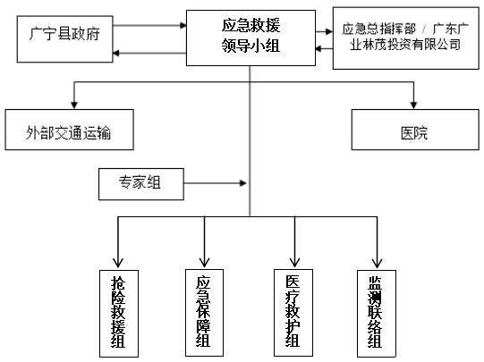

图4-1应急组织体系架构图

应急组织职责
表4-1 广宁县污水处理厂应急人员名单及职责
机构名称 |  | 组成人员 |  |  |  |  | 职责
 |  | 预案职级 | 姓名 | 职务 | 办公电话 | 手 机 | 职责
应急救援领导小组 |  | 总指挥 | 陈树强 | 厂长 | 8626176 | 13727248224 | 1.应急救援决策与指挥。  2.组织制定事故应急预案并定期实行演练、评估、完善。  3.预案体系的建设及运转。  4.通报重大预案与处理进展。  5.协调外部力量与政府关系。
 |  | 副总指挥 | 邓彩妍 | 厂长助理 | 8626178 | 13717235123
应急工作组 | 抢险救援组 | 组长 | 黄开封 | 中控班长 | 8626179 | 18128072422 | 执行领导小组的命令、决定，并根据其精神，结合事故现场实际情况，按照应急预案认真协调实施事故发生环节的救援抢险工作，防止事故的扩大蔓延，力求将损失降低至最低。
应急工作组 | 抢险救援组 | 成员 | 欧阳善财 | 中控员 | 8626179 | 13138505019
应急工作组 | 抢险救援组 | 成员 | 罗志云 | 中控员 | 8626179 | 13717206002
应急工作组 | 抢险救援组 | 成员 | 江启乐 | 中控员 | 8626179 | 18318863674
应急工作组 | 应急保障  （后勤组） | 组长 | 林剑明 | 维修工 | 8626215 | 13727270380 | 1.负责抢险物资、设备设施、防护用品及抢险援救人员用品及时供应与保障。  2.员工安置及食品供应。  3.协助疏散及安顿员工。  4.伤员救护、转运及安抚工作。
应急工作组 | 应急保障  （后勤组） | 成员 | 邓建华 | 保安员 | 8626180 | 13760098212
应急工作组 | 应急保障  （后勤组） | 成员 | 成象舟 | 保安员 | 8626180 | 13542942775
应急工作组 | 应急保障  （后勤组） | 成员 | 程炳行 | 保安员 | 8626180 | 13413860680
应急工作组 | 医疗救护组 | 组长 | 陈建宁 | 出纳 | 8626199 | 13560902986 | 负责指挥抢险现场受伤人员的 救助和对重伤员的转治，保障抢险人员人身安全。
应急工作组 | 医疗救护组 | 成员 | 冯梅芬 | 保洁员 | 8626199 | 13822647259 | 负责指挥抢险现场受伤人员的 救助和对重伤员的转治，保障抢险人员人身安全。
应急工作组 | 监测联络组 | 组长 | 邓冬荣 | 化验员 | 8626213 | 13425382193 | 1.根据应急组长的命令，及时联系应急监测单位。  2. 为应急监测单位提供协助。
应急工作组 | 监测联络组 | 成员 | 陈思伟 | 化验员 | 8626213 | 15119854184 | 1.根据应急组长的命令，及时联系应急监测单位。  2. 为应急监测单位提供协助。

应急指挥机构主要负责人替补原则
发生突发环境事件时，根据事件类型及事故等级，相应的应急组织机构迅速响应。I级应急响应由总指挥负责全厂应急救援工作的组织和调度。若总指挥不在时，则由副指挥担任临时总指挥；II级应急响应由副总指挥负责全公司应急救援工作的组织和调度；III级应急响应由应急救援领导小组进行现场指挥。
总指挥不在岗时，由副总指挥代替总指挥负责应急救援工作，当总指挥、副总指挥均不在岗时，由抢险救援组组长为总指挥，全权负责应急救援工作。在事故突发的瞬间由主任或调度临时指挥直到总指挥到场为止。
其他应急救援小组主要负责人因各种原因缺位时，按领导职务顺序排列予以替补。
事件应急处理期间，全厂范围内一切救援力量与物资必须服从调派，各专业救援小组根据事件应急措施方案进行相应的应急工作。

预防与预警机制

预防措施

环境风险源监控
污水处理厂工艺先进、自动化程度高、操作简易、中央集中监控。对污水处理总排放口按环保法规加装了在线监测系统并已联网，环保监管单位可随时通过网络查看排水的数据，目前可在线监测出水流量、COD、pH值及氨氮值。

突发事故预防措施
表5-1 突发事故预防措施
序号 | 突发事故 | 预防措施
1 | 进、出水水质超标预防 | 对进、出水进行观察，并根据《污水公司广宁县污水处理厂水运行作业操作规程》之要求采集水样，做好水质分析及记录，理调整运行工艺，防止因检查不周或失误造成事故， 保证水质达标排放。
2 | 设备故障预防 | 普通设备严格按照《污水公司设备管理规程》及相关水运行作业操作规程和小册子要求执行，保障设备运行正常。
3 | 恶臭外溢事故预防 | 认真检查各设施运行状况，及时调整工艺，使之正常运行，防止产生恶臭。
4 | 停电可能发生的事故预防 | 认真检查配电房运行情况，厂长应对电网的停电通知进行公告及记录停电时间，并在停电之前联系电工对厂内设施进行合理的主动停电，在停电结束后再进行恢复及巡查。
5 | 人员触电预防 | 对厂区供电设施进行保护，对其操作应由供电部门人员或持牌电工进行，对外露供电线路进行保护，对可能触电的设备张贴标识牌。
6 | 人员落水预防 | 遵守安全操作要求，对厂区防护栏进行定期安全检查，对可能发生人员落水的位置采取设置安全标识牌及救生圈等措施。
7 | 火灾预防 | 遵守安全操作要求，对易燃易爆物品进行防护保护，对供电线路进行巡查，对消防设施设备进行定期检查。

环境风险应急措施
（1）应急物资
广宁县污水处理厂在各危险单元都存放了一定量的应急物资，以便在事故第一时间采取措施，实现最快响应速度；各风险单元应急物资名称、数量及存放位置见附件3。
（2）应急防控
广宁县污水处理厂现有的处理系统可以达到处理要求，保证正常生产情况下尾水达标排放。
（3）应急救援
广宁县污水处理厂内部配有专业的应急救援队伍，可以在第一时间赶赴事故现场，实施紧急救援行动，具体救援队伍名称及人员安排见附件1。
（4）规章制度
企业已建立了一套环境风险管理制度，包括原辅料配药管理规程等一系列制度，并严格按要求执行，并按设计规范要求配备消防、环保、监控等安全环保设备和设施，并加强维护保养，确保设备设施的完好。
表5-2 环境风险防控与应急措施
序号 | 防控措施要求 | 企业现有防控措施 | 存在差距
1 | 涉及化学物质存储、使用的场所设防渗漏、防腐蚀、防流失措施 | 1、化验室用于化学检测的液体化学品瓶使用耐酸碱塑料框统一放置，并作上标识，此塑料框具有良好的耐酸碱能力，因此发生泄漏的概率很低。  2、项目PAM、PAC存放在室内，发生泄漏的概率很低。  3、备用的柴油存放在柴油储罐内，用于应急发电。已安排专人定期巡视和检查柴油储罐的情况，并做好记录。柴油储罐旁已安放了相关的应急物资。 | /
2 | 事故水收集措施位置合理，能自流式收集泄漏物和消防水，日常保持清空 | 项目事故水（包括消防水和泄漏物）能通过厂区现有的污水管网自流入系统进行处理。 | /
3 | 厂区内清净下水均合理处置 | 厂区内产生的雨水汇入专门的雨水收集管网，排入污水处理系统进行处理。 | /
4 | 废水排放前设监控池，具有生产废水总排口监视及关闭设施，设专人负责关闭，确保泄漏物、消防水、不合格废水不排出厂外 | 项目废水总排口已安装在线监控系统，密切关注污水处理系统运行情况，确保泄漏物、消防水、不合格废水不排出厂外 | /
5 | 污泥仓库设防渗漏、防腐蚀、防流失措施，并制定有效管理规定、岗位职责并落实 | 项目已制定有效管理规定、岗位职责并落实 | 应对污泥斗污泥区设防渗漏、防腐蚀、防流失措施
6 | 应急标识系统建设 | 企业在污水排放口处设置了排污口标志牌，并在厂区的其他区域相应地粘贴了危险物质的危险信息和注意事项。但企业尚未针对应急流程设置标识以在发生应急事故时能明确事故处置流程。 | /

根据危险源及危险因素分析，广宁污水处理厂主要从六个方面预防。
1、进水水质严重超标导致环境危险预防措施
广宁县污水处理厂针对系统污泥介质比重大，造成流速慢、积泥严重问题采取以下应对措施：
①在各污泥淤积处增设人工曝气管
人工用镀锌管制造一些临时人工曝气管，中控配合脱泥工作合理安排到各污泥淤积处曝冲淤泥，把积泥冲起来进行后续脱泥工作。
②缺氧段增加一台推流器
结合实际情况，广宁县污水处理厂于2014年在缺氧段新增加一台推流器以解决污泥沉积及流速不足而造成生产上异常的问题。同时雨季天气，进水浓度低、黄泥水冲击系统时适当投加碳源，以维持微生物正常生长需要。
2、储存、使用、运输过程中存在的环境危险预防措施
①污泥脱水絮凝剂阳离子聚丙烯酰胺在贮存、运输应注意防潮，并储存于阴凉、通风的库房。如在存储过程中有少量撒漏，应彻底清扫后用清水冲洗；
②目前广宁县污水处理厂厂每班产生干污泥直接装车外运。在装车前，确保运输车辆车厢完好，挡板灵活较密闭。暴雨天气注意防止雨水冲入车辆厢体，造成污泥泄漏；
③化验室内存贮有危险化学品作业区，应有自来水冲洗设施，并配置事故柜和急救箱等防护设施；
④外运干污泥时，使用合格运输车辆。装卸过程应做到轻装轻卸；运输过程中要确保容器不泄漏、不倒塌、不坠落、不损坏。运输时车速不宜过快，不得强行超车。运输车辆装卸前后，均应彻底清扫、洗净，防止造成二次污染；
⑤工作人员配备必要的个人防护用品和应急药箱，装备必要的药品，发生小事故时能采取自救措施。
3、生产过程中的危险预防措施
①生产工艺设备应有专人负责，按照规范操作，操作时配备必要的防护措施，注意配料箱、管道的维修、包养工作。配备合格的水电工作人员和备用发电机组，认真落实工作人员责任制，经常对供水、供电设备进行检查和维护，对机械设备执行定期检修。
②污水处理厂进出水水质执行定期监测制度，了解水厂进出水水质情况，防止污水水质水量波动影响水厂正常运行，及时合理的调节运行工况，严禁长时间超负荷运行。
③加药间设置“闲人免进”、“严禁烟火”以及化学危险品警示牌；
④污水处理设施沿池部位应设置可靠的防护设施、安全围栏；
⑤在生产过程中，接触和使用有毒有害化学品时，要按照规定穿戴防护衣具。
⑥得知停电计划或发现临时停电时，应急小组应及时向当地环保部门汇报，并在事故处理过程中随时与供电部门及当地环保部门联系；
如属于计划停电，应保持停电信息与各污水泵站进行沟通，停电前，开启排水设备将管道内污水降至最低水平，以充分利用管网容积储水，送电后，立即开启水泵进水，恢复生产，同时，根据停电时间的长短及管网情况确定能够容纳停电期间入厂的污水，如不能，及时通知当地环保部门，提高排水污水厂企业的排污标准，实现达标排放。
如临时停电，启动备用发电机组。当班人员要立即排查停电原因，并向应急领导小组汇报。在管网入口处与外排渠道间设置闸板，无电力供应时，向上级领导和环保部门同意后关闭闸板，待事故排除后再将污水重新提升至污水处理厂。
⑦当出现设备故障及大修而无备用设备或备用设备无法启用等情况时，要及时与应急领导小组联系，确定大修时间，向上级领导和当地环保局请示后，获得同意，再采取相关措施在大修期间存放污水，防止外排。在管网入口处外排渠道间设置闸板，故障时及时关闭闸板，待事故排除后，再将污水重新提升至污水处理厂。
4、管理及操作环节危险预防措施
①建立健全突发环境事件应急责任制，制定突发环境事件应急规章制度和操作规程；
②各生产、经营、储存单元，配备专职安全生产管理人员；各生产单元的主要负责人和安全生产管理人员应当接受有关主管部门的安全生产知识和管理能力考核，合格后方可任职；
③对工作人员应进行突发环境事件应急教育和培训，并定期进行理论和实践考核，保证工作人员具备必要的安全生产资质，并熟悉突发环境事件应急规章制度和安全生产规程；
④严格执行危险化学品安全管理制度，加强加药间的安全管理。对化验工加强安全培训，使其掌握药剂的危险特性和应急救援措施；
⑤工作人员严格按照规程进行操作，并按照要求穿工作服和使用劳动防护用品，如操作加药设备时应戴橡胶手套、穿胶靴、戴口罩以及防护服；电气检修时应穿绝缘靴、戴绝缘手套等；对劳保用品如防毒面具等应定期检测，以确保其有效性。
5、自然灾害引发的环境危险预防措施
①密切关注气象变化，加强对汛期进厂污水的监控，做好各项应急准备工作。汛期前，应对污水处理厂设施进行一次全面检查，消除事故隐患；雨季期间，加强对设施的日常检查，同时与气象部门保持经常联系，及时掌握气象信息；事故可能发生时，通过预先确定的报警方法及早采取措施；
②安排至少2工人24小时巡查，检查排洪、排水设施有无淤堵、坍塌、结构变形，污水处理厂构筑物时候出现泄漏、塌陷，检查排渗设施是否运行正常；
6、其他危险环节预防措施
①为防止突然停电时给污水厂造成突发事件，污水厂配备了一台型号为YCGS300的柴油发电机组（功率300kW）；
②各生产单元配置应急照明装置；
③厂区广泛植树种草，降低、减少噪声和臭气对周边的影响。
7、监测能力
广宁县污水处理厂根据自身生产营运的需要，配套建设了分析实验室。根据企业提供的相关资料，目前，广宁县污水处理厂分析实验室可进行pH、 BOD、COD、总氮、总磷、氨氮、SS、色度、粪大肠菌群等指标的分析。

预警

预警条件和分级
当出现可能导致环境事件发生原因与出现可能会发生突发环境事件的趋势时，需要发布预警。对突发环境事件预警进行等级划分，突发环境事件的预警级别由低到高分为III级预警、II级预警、I级预警，分别用绿色、黄色和红色标示。预警等级分别对应突发环境事件的绿色突发事件（III级）、黄色突发事件（II级）、红色突发事件（I级）。突发事件分类及报告程序见表5-3。
表5-3突发事件分类及报告程序
 | ① 突发事件类型 | ② 标准 | ③ 报告程序
红色突发事件 | 1污水厂停产 | 主设备故障致使影响正常生产2天以上的。 | 任何员工—厂长—副经理、经理、集团公司—授权对外发布信息
红色突发事件 | 2.水质超标 | COD、pH、NH₃-N等五大指标中有超过两项指标连续3天出现超标 | 任何员工—厂长—副经理、经理、集团公司—授权对外发布信息
红色突发事件 | 3.安全生产事故 | 发生人员重伤、死亡事故或发生3人以上受伤的安全生产事故 | 任何员工—厂长—副经理、经理、集团公司—授权对外发布信息
红色突发事件 | 4.严重疫情 | 全市出现严重疫情导致城市供水可能受到严重影响的。 | 任何员工—厂长—副经理、经理、集团公司—授权对外发布信息
红色突发事件 | 5.自然灾害 | 雷电、台风（黄色警报8级以上）、泥石流、地基下陷等自然灾害造成城市供水受到影响的。 | 任何员工—厂长—副经理、经理、集团公司—授权对外发布信息
黄色突发事件 | 1.污水厂停产 | 主设备故障致使影响正常生产1天以上的。 | 任何员工—厂长—副经理、经理—授权对外发布信息
黄色突发事件 | 2.污水水质超标 | COD、pH、NH₃-N等五大指标中有超过两项指标连续2天出现超标情况 | 任何员工—厂长—副经理、经理—授权对外发布信息
黄色突发事件 | 3.贮存的危险化学品泄漏 | 大量泄漏、涌泄 | 任何员工—厂长—副经理、经理—授权对外发布信息
黄色突发事件 | 4.发生不至于严重影响生命安全的人身事故 | 发生溺水、触电等事故但不造成人员重伤或死亡的事故或发生不超过3人受伤的安全生产事故 | 任何员工—厂长—副经理、经理—授权对外发布信息
绿色突发事件 | 1.污水水质超标 | COD、pH、NH₃-N等五大指标中有超过两项指标连续2—24小时出现超标情况 | 任何员工—厂长—副经理、经理—授权对外发布信息
绿色突发事件 | 2.主、附属设备故障 | 发生不至于影响主设备运行的附属设备故障且一天内可以恢复正常运行的；主设备、设施故障致影响正常生产1天以内的 | 任何员工—厂长—副经理、经理—授权对外发布信息
绿色突发事件 | 3.贮存的危险化学品泄漏 | 小规模泄漏（如滴漏、细流、渗漏） | 任何员工—厂长—副经理、经理—授权对外发布信息

预警信息的发布
（1）信息发布方式
信息发布由指挥部根据事态情况通过向污水厂内部发布事故消息，发出紧急疏散和撤离等警报。
相关政府应急部门、污水厂应急指挥部、各应急组之间的通信方法，联系电话见附件。
（2）预警信息的内容
发布的预警信息应包括以下内容：
—— 事故发生时间、事故的类别、位置、发生事故的物质、可能影响范围；
—— 联系人姓名和电话等。
（3）预警信息发布的流程
预警方式依据初步判断的预警级别，采用以下报告程序：

①一级预警
事故第一发现者应立即通知运行经理，运行经理立刻组织应急救援工作，同时现场情况决定是否通知相关机构协助应急救援。若可能发生的环境污染事件严重，由运行经理立刻向公司总经理报告，视情况确定是否及时向广宁县政府等部门报告。

②二级预警
事故第一发现者应立即通知厂长及运行经理，由厂长组织相关应急救援工作，运行经理协调各部门采取相应措施协调应急救援工作，并向公司总经理汇报。

③三级预警
事故第一发现者应立即通知班组长，由班组长组织相关应急救援工作，险情解决后向厂长汇报。如救援过程中遇到需要其他部门配合的事情或者事故影响扩大，再通知厂长，厂长协调各部门采取相应措施协调应急救援工作。
以上预警信息报告通知，遇非工作日时，通知值班调度和总值班人员，并及时报告公司总指挥和有关人员。

预警解除
经对突发事件进行跟踪监测并对监测信息进行分析评估，上述引起预警的条件消除和各类隐患排除后，由预警发布人根据收集的相关信息并经过核实后，根据结束条件宣布预警解除。预警结束的方式采用网络或生产会议方式进行信息报告与通报。

信息报告及处置

内部信息报告与通知
公司内部由应急救援领导小组中的监测联络组负责突发环境事件信息对外统一发布工作，外部由负责处理该事件的政府部门负责突发环境事件信息对外统一发布工作。突发环境事件发生后，要及时发布准确、权威的信息。

向外部应急/救援力量报告
在发生重大事故状态下（如启动一级预警）应当报告外部应急/救援力量（如政府消防、安监、环保、水务、卫生部门及环保公司、医院等），请求支援。
向外部报告的内容通常包含：1、联系人的姓名和电话号码；2、发生事件的单位名称和地址；3、事件发生时间或预期持续时间；4、事件类型；5、主要污染物和数量；6、当前状况，如污染物的传播介质和传播方式，是否会影响相邻单位及可能的程度；7、伤亡情况；8、需要采取何种应急措施和预防措施的建议。

向邻近单位及人员发出警报
事件可能影响到邻近单位或人群的情况下应当自行或协助肇庆市政府向周边邻近单位、社区、受影响区域人群发出警报信息以及警报方式。

初报、续报和处理结果报告
按照《危险化学品安全管理条例》的规定，地方政府安全生产监督管理部门是危险化学品安全的综合监督管理机构，危险化学品重大危险源企业突发火灾、爆炸、泄漏等环境安全事件时，企业应向政府安监、环保部门报送信息，分为初报、续报和处理结果报告。

先期处理
紧急状态即将发生或已经发生时：
（1）第一发现者确认事件发生后，首先立即警告直接暴露于危险环境的人群（如操作人员），同时报告所在部门负责人。必要时（如事件明显威胁人身安全时），立即启动撤离信号报警装置等。其次，如果可行，应控制事件源以防止事件恶化。
（2）事件所在部门负责人接到报警后应当立即赶赴现场，做出初始评估（如事件性质，准确的事件源，危险物品的泄漏程度，事件可能对环境和人体健康造成的危害等），确定应急响应级别，向应急指挥机构报告，建议是否启动应急预案。如果需要外界救援，则应当向应急指挥机构提出建议。
（3）应急工作机构接到报告后，应当按应急预案的要求启动相应的工作。

应急响应与现场处置

应急响应
针对突发环境事件严重性、紧急程度、危害程度、影响范围、广宁县污水处理厂控制事态的能力以及需要调动的应急资源，将环境染污事件分为不同的等级。等级依次为Ⅲ级、Ⅱ级、Ⅰ级。根据不同级别的事件，启动相应级别的响应措施。
任何员工一旦获悉突发事件警报，应立即报告责任部门主管。

响应级别
根据《应急准备与响应控制程序》，应急响应启动权限划分：绿色突发事件由部门主管负责启动；黄色突发事件由主管副总负责启动；红色突发事件由总经理负责启动。
责任部门主管接到报警后，根据第一章《企业突发环境事件分级情况》标准判断，逐级上报，启动相应的应急措施。

应急启动
a、根据分类标准及权限，启动相应的应急措施，并根据突发事件应急现场处置措施方案中的规定程序采取最佳措施。
b、权限责任人应熟悉《应急响应与控制程序》及《污水公司突发事件分类》的判断标准，并在日常工作中学习突发事件的处理事例与技巧，积累经验，恰当处理发生的事件。

广宁县污水处理厂突发环境事件分级应急响应流程见下图。
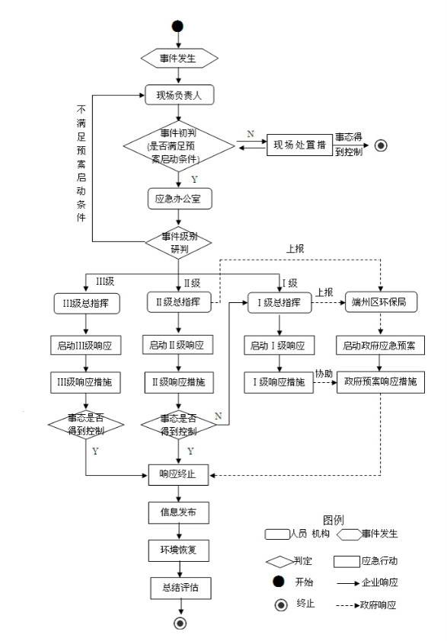
N
广宁县环保局
图6-1 分级响应流程图

应急联动系统
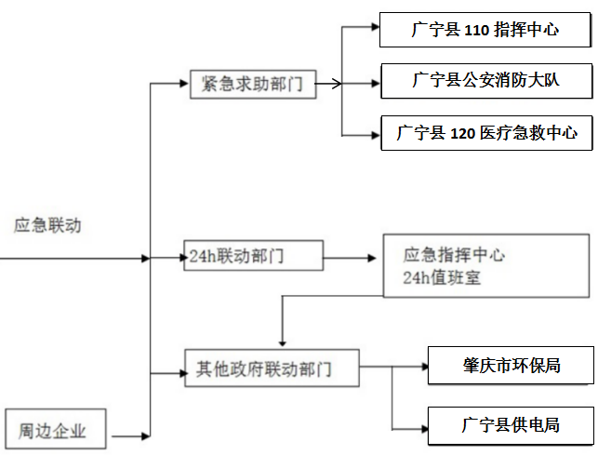
图6-2 突发环境事件应急联动系统

现场处置

现场处置原则
坚持以人为本，保证人民群众生命和财产安全，提高环境事件防范和处理能力，采取相应处理措施，从源头上控制污染，避免或减少污染扩大，防止和控制事故蔓延，缩小突发环境事件造成危害的范围。

现场处置措施方案

表6-1 应急处置措施
事件类型 |  | 应急处置措施
化学品泄漏 |  | - 立即通知厂内无关人员做好防护，进入现场控制泄漏源。如有需要，向周边人员发送警报，必要时进行疏散；  - 柴油泄漏：  ①当柴油发生泄漏时，发现者应立即通知上司及工程部的工程师进行处理，现场人员迅速疏散周边人员到上风或侧上风方向安全地带，并设置隔离区域，负责现场区域警戒，禁止无关人员、车辆进入，杜绝火源、火种。尽可能切断泄漏源，在消防或环保部门到达现场之前，如果现场有有效的堵漏工具或措施，操作人员可在保障自身安全的前提下，进行堵漏操作，控制泄漏物的影响范围。人员进入现场时可使用自吸过滤式防毒面具。  ②处置方式：建议应急处理人员戴好防毒面具，穿化学防护服。在确保安全情况下堵漏。用惰性材料吸收，然后收集运到空旷处焚烧。如大量泄漏，利用围堤收容，然后收集、转移、回收或无害处理后废弃。  - 通过仪器的检测和水质的监测是否造成进出水异常。
臭气非正常排放 |  | 1、立即通知厂内无关人员做好防护，如有需要，向周边人员发送警报，必  要时进行疏散；  2、通过仪器的检测和水质的监测了解产生废气的原因；  3、组织应急救援人员对设施进行修复，并采用风机通风等措施加快臭气的扩散速度。
污泥泄漏 |  | 1、对泥斗附近的雨水口进行封堵，防止污泥进入雨水管网；  2、对可收泄漏的污染进行收集，投放回处理系统前处理阶段，随污水进入处理系统进行处理；  3、对不可收的污泥，用水进行冲洗，并将冲洗水引流至厂内污水管网，排放回处理系统前处理阶段进行处理。
异常状态导致污水超标排放 | 厂内设备故障 | 生产主要设备发生严重事故。立即组织设备维修人员进行维修。工期短时，调整生产工艺，组织抢修。工期长时，紧急调用设备，报公司领导及上级主管部门审批后在停产或限产的情况下，组织设备维修人员进行抢修。
异常状态导致污水超标排放 | 非正常停电 | 外部停电应对措施：  - 及时向当地环保部门报告停电情况并获得下一步指示；  - 启用紧急用电方案，及时联系相关单位，租赁紧急发电车到厂区进行发电，维持污水处理设备正常运作。  - 及时与供电局联系，弄清是外网停电还是厂内设备故障造成的停电。如果是外网停电，应了解恢复供电的时间；  4、向政府部门及时汇报；  5、厂内做好系统运行的维护与控制，确保通电后系统能正常运行。  厂区内部原因引起突然停电措施：  1、及时向当地环保部门、供电局报告停电情况。  2、立即组织人员将故障的设备退出电网；维修班及时查清原因，并向领导汇报；  3、及时安排人员检修，经检修短时间内能恢复送电的，待检修结束，确认修复正常后恢复送电；若短时间内无法修复的，启用紧急用电方案，及时联系相关单位，租赁紧急发电车到厂区进行发电，维持污水处理设备正常运作；  4、来电后，设备部先对高低压配电柜进行巡检，确定正常后逐级送电；运行部在确定各构筑物送电后，按有关操作规程及时开启设备，恢复运行。
异常状态导致污水超标排放 | 自然灾害 | 1、将情况如实报告当地环保部门，得到相应的救灾指示后及时并严格执行。  2、污水厂内应急小组迅速组织抗震救灾，协调电力主管部门尽快恢复破坏的电力设施和电力调度通信系统功能等，保障电力供应；尽快组织人员恢复被毁坏的道路、构筑物及其它有关设施；配合政府部门开展抗震救灾工作和生产自救工作；  2、迅速召集各应急队伍救援人员，根据指挥部调度，调整企业现有的工艺运行，必要时请示环保局、咨询行业专家。
异常状态导致污水超标排放 | 进水水质异常 | - 发生进水水质异常时，立即报告当地环保部门，请求排查各企业是否存在偷排或超标排放现象。若发现异常排放废水现象的企业，依法整治以确保收纳污水水质正常。  - 现场当班操作人员在应急小组指导下，首先进行初步判断。情况较轻（如 pH=5-6）时，改变工艺运行或投药；情况严重（如pH<5 或 pH>10）时，将情况如实向当地环保局报告，如获得环保部门指示，暂时关闭进水闸，应急小组则立马采取紧急预案。关闭进水阀，取样保存，检验结果向公司领导和上级有关部门领导汇报。  2、调度公司的化验人员及时对进水口、出水口的污水中的污染物（COD、pH、SS）浓度进行检测，检测结果应及时通知公司领导、厂应急小组和现场操作人员，以随时掌握污水处理情况。  3、立即根据厂所在的区域，对污水管道进行巡查，查明超标污水来源。并做好详细记录，汇总上报公司领导和上级有关部门领导。  4、应急小组根据查明超标污水的来源及特点，指导发生事故单位尽快恢复正常运行生产，保证污水经处理后达到国家污水排放标准。  5、组织设备维修人员，根据设备的实际运行情况，做好设备及时维修及常用维修备品、配件的准备工作。确保损坏的污水处理设备能在 2 小时内修复，  并恢复正常运行。

企业发生突发环境事件风险性较大的事件类型为未达标污水外排事件。详细的应急处置措施见附件9、10。

受伤人员救护、救治

触电救护
a、 紧急处置：使用绝缘物迅速拉开电源，使触电者迅速脱离触电状态。
b、 就地抢救：轻微触电者：神志清楚，触电部位感到疼痛、麻木、抽搐，应使触电者安静、舒适地躺下来，并注意观察；中度触电者：有知觉且呼吸和心脏跳动还正常，瞳孔不放光，对光反应存在，血压无明显变化，此时，应使触电者平卧，四周不要围人，使空气流通，衣服解开，以利呼吸；重度触电者：触电者有假死现象。呼吸时快时慢，长短不一，深度不等，贴心听不到心音，用手摸不到脉膊，证明心脏停止跳动，此时应马上不停地进行人工呼吸及胸外人工挤压，抢救工作不能间断，动作应准确无误。
c、必要时就医处理。
d、触电急救法：可采用人工呼吸与心脏复苏方法。

烧伤救护
热力烧伤包括火、开水、蒸汽、电弧等。化学灼伤一般是强酸或碱等。
a、 对人体的危害：皮肤或皮下组织烧坏，严重时导致死亡。
b、 化学灼伤分类：浅一度（红斑）；浅二度（水泡型）；深二度；

溺水抢救
a、当溺水者被救上岸后，应保持其呼吸道的通畅，应让溺水者俯卧，用一小木凳或枕头等垫在其腹部，使其头朝下，抢救者压其背部，将体内的水从口鼻排出，但要注意控水时间不可太长。
b、用手指伸入溺水者口腔内探查，迅速清除口鼻异物或呕吐物。
c、如果溺水者神志清楚，轻声呻吟，面色潮红或苍白，呼吸心跳丰硕，可不必进行特殊处理，直接送医院检查即可。
d、如果溺水者呼吸心跳已停止，甚至瞳孔散大，则必须立即进行口对口人工呼吸和胸外心脏按压，越早进行，效果越好。
f、溺水者清醒后，可给其服茶、糖姜水等热饮料。

提供受伤人员的信息
a、受伤人员应有单位人员护送，给医生提供个人一般信息（年龄、职业、婚姻状况、原病史等资料）；
b、所接触物的名称、接触的时间、毒物浓度及现场抢救情况；
c、接触的物质理化性质，临床表现、诊断标准及治疗方案。

外部救援
应急指挥中心根据现场情况调查和评估事件可能的发展方向，预测事件的发展趋势，判断是否请求外援，并在明确事件不能得到有效控制或已造成重大损失时，确定撤离路线，组织事件中心区域和波及区域人员的撤离和疏散；
在外部救援到来之后，应急指挥中心应向救援人员详细介绍现场情况，并说明危险性；依托有资质监测站或其他监测单位对广宁县污水处理厂周边环境进行监测，以确定事件影响程度，并协助相关部门对影响范围内的保护目标人员进行疏散。

应急监测
突发性环境污染事故一旦发生，不管采取何种方法与手段，把事故的危害降到最低程度是其唯一目的。发生突发环境事件时，广宁县污水处理厂的应急监测人员应迅速组织监测人员赶赴事故现场，协助广宁县环保局派出的监测专家，根据实际情况，迅速确定监测方案，及时开展针对突发环境事件的环境应急监测工作，在尽可能短的时间内，用小型、便携、简易的仪器对污染物质种类，污染物质浓度和污染的范围及其可能的危害作出判断，并跟踪到下游一定范围进行采样，以便对事故能及时、正确的进行处理。按事故类型，对相关地点进行紧急高频次监测（至少1次/小时）；根据事故情况选择监测项目，随时监控污染状况，为应急指挥提供依据；根据事故所发地的特点作出定性、定量分析，从而确定出：（1）污染物质的种类；（2）各种污染物的浓度；（3）污染的范围及其可能的危害等作出判断的过程。同时，建设单位应及时向环境管理部门汇报情况，请求建立由专家和顾问参加的管理机构和组织，预测污染物的浓度、扩散范围、扩散速度和化学变化等。为保证应急监测的顺利进行，必须强化应急监测反应能力，提高应急监测技术水平。

监测项目
在发生环境污染事件时，广宁县污水处理厂能应急监测到常规的所有项目，但有部分应急监测可能需要较长时间，应急现场企业需协助环保监测站进行监测。
（1）企业能及时进行监测的项目：
COD、氨氮、总磷、总氮、SS。
（2）企业不能及时进行监测的项目：
H₂S、NH₃或其他进入系统的不明的污染物质，交由市监测部门监测。
（3）分析方法
水质分析方法采用国家环保局《水和废水监测分析方法》规定的标准方法，同时水样的采集、保存、分析的原则和方法按《环境监测技术规范》进行，水质监测分析方法详见下表6-2。
表6-2 水质监测分析方法
分析项目 | 分析方法 | 分析仪器 | 检出限mg/L
pH | 玻璃电极法 GB/T6920-1986 | PB-10型pH计 | —
COD_{Cr} | 密封催化消解法  《水和废水监测分析方法》 | WMX型COD  密封消解仪 | 5
DO | 碘量法GB/T 7489-1987 | — | 0.2
SS | 重量法GB 11901-1989 | AUW-120D型  电子天平 | 4
BOD₅ | 稀释与接种法  HJ 505-2009 | PYX-250S-B  生化培养箱 | 0.5
氨氮 | 纳氏试剂分光光度法  HJ 535-2009 | T6新悦分光光度计 | 0.025
TP | 钼酸铵分光光度法  （GB 11893-89） | 分光光度计 | 0.01
TN | 过硫酸钾氧化紫外分光光度法（GB 11849-89） | 紫外分光光度计 | 0.05

（4）布点原则
在确定布点采样方法的确定，将主要结合厂区的实际情况进行。
A、水体的环境应急监测布点采样方法
1）厂区内部应急监测点位布设
对于厂内的水体应急监测点位的布设，推荐的监测点位为：污水进水口、氧化沟、沉淀池和出水口。
2）厂区外部应急监测点位布设
对厂外周边河流监测应在事故发生地、事故发生地的下游布设若干点，同时在事故发生地的上游一定距离布设对照断面(点)。如河流流速很小或基本静止，可根据污染物的特性在不同水层采样。
监测断面的确定：在受污染河流上游100~500m处设置一对照断面，在污染源下游500~1000m处设置一控制断面，如果河流足够长（>10km）还应设置消减断面。采样点的确定：
表6-3 采样垂线数
水面宽 | 垂线数 | 说明
≤50m | 一条（中泓） | 1、垂线布设应避开污染带，如要测污染带应另加垂线；  2、确能证明该断面水质均匀时，可仅设中泓垂线；  3、凡在该断面要计算污染物通量时，按本表设置垂线。
50~100m | 二条（近左、右岸有明显水流处）
>100m | 三条（左、中、右）

表6-4采样垂线上采样点的设置
水深 | 采样点数 | 说明
≤5m | 上层一点 | 1、上层水指水面下0.5m处，水深不到0.5m时，在水深1/2处； 2、下层指河底以上0.5m处； 3、中层指1/2m处； 4、凡在该断面要计算污染物通量时，必须按本表设置采样点。
5~10m | 上下层两点
>10m | 上中下三层三点

B、大气的环境应急监测布点采样方法
厂区内部应急监测点位布设:
对于厂内的大气应急监测点位的布设，监测点位推荐为：污水进水口、污泥脱水机房、办公楼。
（5）监测频次的确定
污染物进入环境后，随着稀释、扩散、降解和沉降等自然作用以及应急处理处置后，其浓度会逐渐降低。为了掌握事故发生后的污染程度、范围及变化趋势，需要实时进行连续的跟踪监测。应急监测全过程应在事发、事中和事后等不同阶段予以体现，但各个阶段的监测频次不尽相同。
表6-5 环境空气污染事故应急监测频次的确定原则
事故类型 | 监测点位 | 应急监测频次
环境空气  污染事故 | 事故发生地 | 初始加密(4次/天)监测，随着污染物浓度的下降逐渐降低频次
环境空气  污染事故 | 事故发生地周围居民区等敏感区域 | 初始加密(6次/天)监测，随着污染物浓度的下降逐渐降低频次
环境空气  污染事故 | 事故发生地下风向 | 4次/天或与事故发生地同频次
环境空气  污染事故 | 事故发生地上风向对照点 | 3次/天

表6-6 环境水污染事故应急监测点位及次数表
监测项目 | 监测点位 | 监测频率
COD、氨氮、总磷、总氮 | 南街河污水处理厂上游500m，下游1000m及控制断面 | 每1h一次
COD、氨氮、总磷、总氮 | 进水口、氧化沟（好氧段、厌氧段）、出水口 | 每1h一次
pH | 进水口、出水口 | 每30min一次
DO | 氧化沟（好氧段） | 每30min一次
SS | 进水口、出水口 | 每30min一次
H₂S | 进水泵房 | 每15min一次
流量 | 进水口、出水口 | 每15min一次

（6）监测结果报告制度
环境监测组应尽快向指挥中心报告有关便携式监测仪的监测结果，定期或不定期编写监测快报（一般水污染在4小时内，气污染在2小时内作出快报）。污染跟踪监测则根据监测数据、预测污染迁移强度、速度和影响范围以及主管部门的意见定时编制报告。

监测人员的防护措施
（1）进入突发性环境污染事故现场的应急监测人员，必须注意自身的安全防护，对事故现场不熟悉、不能确认现场安全或不按规定配备必需的防护没备（如防护服、防毒呼吸器等）时，未经现场指挥、警戒人员许可，不得进入事故现场进行采样监测；
（2）应急监测时，至少应有2人同行。进入事故现场进行采样监测，应经现场指挥、警戒人员的许可，在确认安全的情况下，按规定配备必需的防护设备（如防护服、防毒呼吸器等）；
（3）对需送实验室进行分析的有毒有害或性状不明样品，特别是污染源样品应用特别的标识（如图案、文字）加以注明，以便送样、接样和分析人员采取合适的处置对策，确保他们自身的安全；
（4）进入水体或登高采样，应穿戴救生衣或佩带防护安全带（绳），以防安全事故；
（5）对污染源样品，不得随意处置，应做无害化处理或送至有资质的处理单位进行无害化处理。

应急终止

应急终止条件
符合下列条件之一的，即符合环境应急终止条件：
（1）事件现场得到控制，事件条件得到消除；
（2）污染源的泄漏或释放已降至规定限值内；
（3）事件造成的危害已彻底消除，无继发可能；
（4）事件现场的各种专业应急处置行动无继续的必要；
（5）采取了必要的防护措施以保护公众免受再次危害，并使事件可能引起的中长期影响趋于合理并且尽可能低的水平。

应急终止程序
（1）Ⅱ级和Ⅲ级应急终止由总指挥批准，Ⅰ级由相应政府部门批准；
（2）应急指挥中心向所属各专业应急救援队伍下达应急终止命令；
（3）应急状态终止后，根据有关指示和实际情况，继续进行环境监测和评价工作，直至其他补救措施无需继续进行为止。

应急恢复
抢险救援行动完成后，进入应急恢复阶段，由各应急组协同进行现场清理、人员清点和撤离、警戒解除、善后处理和事故调查等工作。具体工作如下：
（1）通知企业工作人员以及附近周边企业、村庄和社区危险事故已经得到解除；
（2）对现场中暴露的工作人员、应急行动人员和受污染设备进行清洁净化；
（3）对于此次发生的环境事故，对起因，过程和结果向有关部门做详细报告；
（4）全力配合事件调查小组，提供事故详细情况，相关情况的说明以及各监测数据等；
（5）弄清事故发生的原因，调查事故造成的损失并明确各人承担的责任；
（6）对环境应急救援工作进行总结，并向公司领导汇报；
（7）针对此次突发环境事件，总结经验教训并对突发环境事件应急预案进行修订；
（8）由各负责人维护、保养应急仪器设备以及后期处置。
应急结束后，分公司指挥部应组织人员进行应急预案评审，总结预案中存在的不足，重新修订应急预案，进入新的应急准备阶段。应急恢复程序如下图所示。
图6-3应急恢复程序

信息发布
应急过程中，各级负责人及工作人员应严格遵守公司和污水厂新闻宣传报道的程序和纪律，不得擅自对外发布信息。
如确有信息需要发布，由行政部向公司应急工作部报告，由公司负责对外信息的发布。

后期处置

现场清洁净化和环境恢复

现场保护与现场洗消
设置内部警戒线，以保护现场和维护现场的秩序；
保护事故现场被破坏的设备部件，碎片、残留物等及其位置。
现场清洁净化和环境恢复是为了防止危险物质的传播，去除对环境场所的污染，对事故现场和受影响区域的个人、救援装备、现场设备和生态环境进行清洁净化和恢复的过程，它包括人员和现场环境的净化，以及对受污染环境的恢复。

净化和恢复的方法
清洁净化和恢复的方法通常有以下几种：
1) 稀释：用水、清洁剂、清洗液和稀释现场和环境中的污染物料；
2) 处理：对应急行动工作人员使用过的衣服、工具、设备进行处理。当应急人员从受污染区撤出时，他们的衣物或其他物品应集中储藏，作为危险废物处理；
3) 物理去除：使用刷子或吸尘器除去一些颗粒性污染物；
4) 中和：中和一般不直接用于人体，一般可用石灰粉、醋、清洁剂等用于衣服、设备和受污染环境的清洗；
5) 隔离：隔离需要全部隔离或把现场和受污染环境全部围起来以免污染扩散，污染物质要待以后处理。

现场清洁净化和环境恢复计划
（1）现场人员和设备的清洁净化计划
在危险区上风处设立洗消站，对事故现场人员和防护设备进行洗消，防止污染物对人员的伤害。
事故得到控制后，在事故发生地设立警戒线，除清洁净化队员外，其它人严禁入内。清洁净化人员根据现场污染物的性质、事故发生现场的情况等因素，在专家的指导下，进入事故现场，快捷有效地对设备和现场进行清洁净化作业，净化作业结束后，经检测安全后方可进入。
（2）环境恢复
根据事故发生地点、污染物的性质和当时气象条件，明确事故泄漏物污染的环境区域。由应急咨询相应专家对污染区域进行现场检测分析，明确污染环境中涉及的化学品、污染的程度、天气和当地的人口等因素，确定一个安全、有效、对环境影响最小的恢复方案。

突发事件调查与总结
应急处理完毕后，应急救援抢险组在2个工作日内编写应急救援报告报应急救援领导小组，报告应包括对事件造成的影响进行调查分析、明确责任单位或责任人及对其的处理措施、提出整改建议、提交抢险前后照片等。

善后处置
广宁县污水处理厂应做好受灾人员的安置工作，组织专家对突发环境事件中长期环境影响进行评估，在相关部门的监管下，对受污染生态环境进行恢复。

保险
广宁县污水处理厂应建立突发环境事件社会保险机制。按照有关法规的要求，广宁县广业环保有限公司为广宁县污水处理厂依法办理相关责任险或其他险种，并对应急救援工作人员办理意外伤害保险。

培训和演练

培训

目的
为了使所有应急成员能够具备应急所需的知识和技能，确保其在紧急情况出现时能够及时有效地实施救援工作，需要不断地对其进行培训、教育。

培训的要求
（1）针对性：针对可能的事故情景及承担的应急职责，不同的人员应培训不同的内容；
（2）周期性：培训时间相对短，但有一定周期，一般至少每年进行一次；
（3）定期性：定期进行技能训练；
（4）真实性：尽量贴近实际应急行动。

工作程序
厂长于每年年底向公司总部上报下一年度应急预案培训需求，运行经理根据污水厂的培训需求，制订下一年度的培训计划，并下发到各班组，实施应急预案培训。培训可采取多种形式，如课堂讲解、应急设备操作训练以及应急知识和技能比赛等。培训应保持相应记录，并做好培训效果的评估和考核记录。

培训对象及内容
（1）人员分类培训
培训包括应急指挥人员、各应急救援专业人员培训。
（2）应急指挥人员培训
向应急救援领导小组申请接受应急救援的培训。应急救援人员的教育、培训内容：
1）对本预案体系的培训，主要了解本预案的组成体系；
2）应急预案体系的日常管理、建设；
3）应急救援指挥、组织协调实施救援。
（3）应急救援专业组人员培训
应急救援专业组人员培训由广宁县污水处理厂根据专业组内容进行分类别、分工种培训（或委托培训），应根据本预案实施情况每年制定相应的教育、培训计划，采取多种形式对应急有关人员进行应急知识或应急技能培训。教育、培训应保持相应记录，并做好培训结果的评估和考核记录。
培训内容包括：
1）熟悉本专业组的工作职责；
2）掌握预案中规定的各类抢险操作或作业；
3）各种事故的应急处理措施；
4）各种应急设备的使用方法；
5）防护用品的配戴方法。

应急培训的评估
应急指挥人员培训的评估：采取考试、现场提问、沙盘演练操作考核等方式，并对考核结果进行记录。
应急专业组的培训：培训效果的评估采取考试、现场提问、实际操作考核等方式，并对考核结果进行记录。

演练

演练分类
（1）桌面演练：由应急组织（机构）的代表或关键岗位人员参加的，按照应急预案及其标准工作程序讨论紧急情况时应采取行动的演练活动。桌面演练的主要特点是对演练情景进行口头演练，作用是锻炼参演人员解决问题的能力，以及解决应急组织相互协作和职责划分的问题。
（2）功能演练：针对某项应急响应功能或其中某些应急响应行动举行的演练活动。主要作用是针对应急响应功能、检验应急人员以及应急体系的策划和响应能力。例如指挥和控制功能演练，其目的是检测、评价多个部门在紧急状态下实现指挥与控制和响应能力。
（3）联合演练：针对应急预案中全部或大部分应急响应功能，检验、评价应急组织应急运行能力的演练活动。全面演练，一般要求尽量真实，调用更多的应急人员和资源，并开展人员、设备及其他资源的实战性演练，以检验相互协调的应急响应能力。
根据要求制定本单位的应急预案演练计划，按厂内的事故预防重点，每年至少组织一次综合应急预案演练。

应急演练内容
（1）事故应急抢险，现场救护，危险区域隔离，人员疏散；
（2）应急救援人员进入事故现场的防护指导；
（3）通讯和报警讯号的联络，报警与接警；
（4）新闻发布和向政府、友邻单位的通报；
（5）事故的善后处理；
（6）当时当地的气象情况对周围环境对事故危害程度的影响。

演练人员
演练主要由三部分人员组成。
事故应急救援的演练者：主要由广宁县污水处理厂相关的工作人员组成，直接参加按事故应急程序进行的基本操作；
演练控制人员：主要由应急救援领导小组人员担任，其要保证事故应急预案得到充分的演练和顺利的进行，回答演练人员的疑问，解决演练出现的问题，监督演练过程的安全；
演练的评价人员：由应急指挥中心人员组成，其对演练的每个程序进行评价考核，演练后与事故应急救援人员进行讲评和总结。

演练准备
（1）成立演练策划小组
演练策划小组是演练的领导机构，是演练准备与实施的指挥部门，对演练实施全面控制，其主要职责如下：
1）确定演练目的、原则、规模、参演的部门；确定演练的性质与方法，选定演练的地点和时间，规定演练的时间尺度和公众参与和程度；
2）协调各参演单位之间的关系；
3）确定演练实施计划、情景设计与处置方案，审定演练准备工作计划、导演和调整计划；
4）检查和指导演练的准备与实施，解决准备与实施过程中所发生的重大问题；
5）组织演练总结与评价。
（2）演练方案
根据不同的演练情景，由演练策划小组编制出演练方案，演练情景设计过程中，应考虑以下注意事项。
1）应将演练参与人员、公众的安全放在首位；
2）编写人员必须熟悉演练地点及周围各种有关情况；
3）设计情景时应结合实际情况，具有一定的真实性；
4）情景事件的时间尺度最好与真实事故的时间尺度相一致；
5）设计演练情景时应详细说明气象条件；
6）应慎重考虑公众卷入的问题，避免引起公众恐慌；
7）应考虑通信故障问题。

演练总结
训练结束后，各专业救援队伍通过讲评和总结，写出书面报告交应急救援领导小组，应急救援领导小组将上述书面报告汇编成综合报告，对应急救援预案提出意见，对预案进行修改和补充。报告内容包括如下：
（1）通过演练主要发现的问题；
（2）对演练准备情况的评估；
（3）对预案有关程序、内容的建议和改进意见；
（4）在训练、器材设备方面的改进意见；
（5）演练的最佳时间和顺序。

保障措施

通信与信息保障
负有救援保证任务的部门、单位和个人，必须随时保证通信和信息的畅通，各种联络方式必须建立备用方案，建立应急救援机构和人员通讯录。通讯方式如有变更要及时通知预案维护和修订部门。

应急队伍保障
按照本预案规定成立应急组织体系，包括：应急总指挥、副总指挥、现场指挥、应急救援领导小组和应急救援专业队伍。各专业队伍定期开展培训、演练、准备好应急救援物资。广宁县污水处理厂相关负责人进行监督检查，促使其保持战斗力，常备不懈。

应急物资装备保障
应急物资包括应急救援工具、人身防护工具、急救药品以及车辆等。
各部门应严格遵守应急救援物资储备制度，要根据不同危机事件和灾害种类，制定对应救灾物资生产、储存、调拨体系和方案，保障应急物资的数量、功能、完好并合理分布，确保出现突发事件时能赶得到，用得上。
同时，需建立抢险物资信息数据库并及时维护更新，明确物资的类型、数量、性能和存放位置，建立相应的维护、保养和调用等制度，保障应急指挥调度的准确和高效。
污水厂内应急设备及物资见附件3（应急设备/物资一览表）。

经费保障
应急指挥中心办公室对应急工作的日常费用作出预算，财务产权部审核，经公司高层办公会审定后，列入年度预算，审计部门要加强对应急工作费用的监督管理、保证专款专用，应急处置结束后，财务产权部、物资部要对应急处置费用进行如实核销。
（1）要保证先期的物资和器材储备资金投入，预备必要的补偿资金。
（2）要订抢险救灾过程的资金调配计划，保证抢险救灾时有足够的资金可供调配。
（3）会同保险公司等部门做好后期有关资金理赔、补偿工作。
（4）要储备和保证后期足够的职工安置费用。

技术保障
厂长负责本污水厂应急相关工作的开展，开展预警、分析、评估研究，提高防范和处置突发事件的科学决策水平。同时配合公司指挥中心“一网五库”（公司应急工作联络网以及预案库、典型案例库、物资库、应急专家库、抢险救灾队伍库）的建设工作。

其他保障
（1）运输保障
广宁县污水处理厂要掌握一定数量安全系数高、性能好的车辆，确保处于良好状态，进行编号或标记，并制定驾驶员的应急准备措施和征用的启用方案。在预案启动后确保组织和调集足够的交通运输工具，保证现场应急救援工作的需要。
（2）医疗卫生保障
医疗救护组负责受伤人员的救护工作，及时有效的现场急救和转送医院治疗，是减少事故人员伤亡的关键。医疗救治要贯彻现场救治、就近救治、转送救治的原则，及时报告救治伤员以及需要增援的急救医药、器材及资源情况。常备应急救援所需的常用药品，必要时报请上级卫生行政部门组织医疗救治力量支援。
（3）交通管制、治安保障
治安队负责事故应急救援中的交通管制和治安保障。应急抢险时可向当地公安交警部门申请支援。
1）实施交通管制，对危害区外围交通路口实施定向、定时封锁、严格控制进出事故现场的人员，避免出现意外人员伤亡或引起现场混乱；指挥危害区域人员的撤离、保障车辆顺利通行，指引应急救援车辆进入现场，及时疏通交通堵塞。
2）维护撤离区和人员安置区场所的社会治安，加强撤离区内和各封锁路口附近重要目标和财产安全保卫。
（4）其他保障
准备好现场疏散图、平面布置图和周围地区图、气象资料、物料安全技术说明书、互救信息等存放地点、保管人。
应急电源、照明可采用路灯（在有路灯的地段），在路灯不可用时或无路灯的地段可采用便携式照明设备、设施。
制度保障，落实各岗位安全生产责任制、完善各项安全管理制度。
与相邻企业或专业救援机构签署互助协议，明确可提供的互助力量（消防、医疗、检测）、人员、物资、设备、技术等。

奖励与惩处
应急处置工作实行行政领导负责制和责任追究制，因此污水厂要制定和落实各自的安全生产责任奖惩制度。

奖励
在环境安全事故应急救援工作中有下列表现之一的部门和个人，应依据有关规定给予奖励：
（1）对应急管理工作中有突出贡献的先进集体和个人要给予表彰和奖励。
（2）出色完成应急处置任务，成绩显著的。
（3）防止或抢救事故灾难有功，使国家、集体和人民群众的财产免受损失或者减少损失的。
（4）对应急救援工作提出重大建议，实施效果显著的。
（5）有其他特殊贡献的。

惩处
（1）未按规定采取预防措施，应急反应迟缓、应急物资不充分、应急组成员严重不足等情况予以处罚；
（2）应急人员专业技术水平不高，未能积极有效的进行事故应急救援工作的队伍或个人予以处罚；
（3）未按规定及时采取处置措施，或处置不当造成事故扩大化的队伍或个人予以处罚；
（4）迟报、谎报、瞒报、漏报有关信息，未按规定及时发布事故警报的队伍或个人予以处罚；
（5）其他。
具体处罚办法由广宁县污水处理厂根据具体情况予以决定。

应急救援能力评估与应急预案的修订
应急结束后，由应急指挥部组织参加应急的相关单位人员对抢险过程进行总结，对抢险过程中应急行动的程序、步骤、措施、人力、物力等是否满足应急救援的需要进行评估，总结评估结果要形成报告，根据总结评估意见及时修订应急预案。

预案评估
总指挥和各专业组在应急抢险结束后应进行总结，对应急救援能力做出评估，就事故应急救援过程中暴露出来的问题，及时进行调整、完善，制定改进的措施。
评估的内容有：
（1）通过应急抢险过程中发现的问题；
（2）对应急抢险物质准备情况的评估；
（3）对各专业救援组在抢险过程中的救援能力、协调的评估；
（4）对应急指挥部的指挥效果的评估；
（5）应急抢险过程中通信保障的评估；
（6）对预案有关程序、内容的建议和改进意见；
（7）在防护器具、抢救设置等方面的改进意见。

预案修正
（1）应急预案应当至少每三年修订一次，预案修订情况应有记录并归档。
（2）有下列情形之一的，应急预案应当及时修订：
①单位因兼并、重组、转制等导致隶属关系、经营方式、法定代表人发生变化的；
②单位生产工艺和技术发生变化的；
③周围环境发生变化，形成新的重大危险源的；
④应急组织指挥体系或者职责已经调整的；
⑤依据的法律、法规、规章和标准发生变化的；
⑥应急预案演练评估报告要求修订的；
⑦应急预案管理部门要求修订的。
（3）单位应当及时向有关部门或者单位报告应急预案的修订情况，并按照有关应急预案报备程序重新备案。

预案修正程序
应急预案的修订由总经办根据上述情况的变化和原因，向公司领导提出申请，说明修改原因，经授权后组织修订，并将修改后的文件传递给相关部门。

预案备案
公司应将最新版本应急预案报当地政府环境保护管理部门或应急管理部门备案。

预案发布与发放
（1）公司应急预案经公司总经办评审后，由总经理签署发布。
（2）环保小组负责对应急预案的统一管理；
（3）办公室负责预案的管理发放，发放应建立发放记录，并及时对已发放预案进行更新，确保各部门获得最新版本的应急预案；
（4）应发放给应急指挥小组成员和各部门主要负责人、岗位。

附则

名词术语
（1）突发环境事件
指由于违反环境保护法律法规的经济、社会活动与行为，以及意外因素的影响或不可抗拒的自然灾害等原因致使环境受到污染，人体健康受到危害，社会经济与人民财产受到损失，造成不良社会影响的突发性事件。
（2）危险化学品
指属于爆炸品、压缩气体和液化气体、易燃液体、易燃固体、自燃物品和遇湿易燃物品、氧化剂和有机过氧化物、有毒品和腐蚀品的化学品。
（3）危险废物
指列入《国家危险废物名录》或者根据国家规定的危险废物鉴别标准和《危险废物鉴别技术规范》（HJ/T298）认定的具有危险特性的固体废物。
（4）环境风险源
衡量是否构成环境风险源的重点是：发生事故时对环境造成的危害程度。环境风险源的危险程度由所涉及的危险物质的特性（物质危险性和物质的量）、危险物质存在的安全状态、所处的周边环境状况三个要素决定。
（5）环境保护目标
指在环境污染事故应急中，需要保护的环境敏感区域中可能受到影响的对象。
（6）应急预案
根据预测可能发生突发环境事件的类别、环境危害的性质和程度，而制定的应急处理方案。
（7）应急准备
指针对可能发生的环境污染事故，为迅速、有序地开展应急行动而预先进行的组织准备和应急保障。
（8）应急响应
指环境污染事故发生后，有关组织或人员采取的应急行动。
（9）应急救援
指环境污染事故发生时，采取的消除、减少事故危害和防止事故恶化，最大限度降低事故损失的措施。
（10）应急监测
指在环境应急情况下，为发现和查明环境污染情况和污染范围而进行的环境监测。包括定点监测和动态监测。
（11）应急演习
指为检验应急预案的有效性、应急准备的完善性、应急响应能力的适应性和应急人员的协同性而进行的一种模拟应急响应的实践活动。

预案解释
本突发性环境事件应急救援预案由应急预案编制小组制定，由应急指挥部负责解释。

修订情况和实施日期
本预案自发布之日起实施。

相关附件及附图

附图1：地理位置图
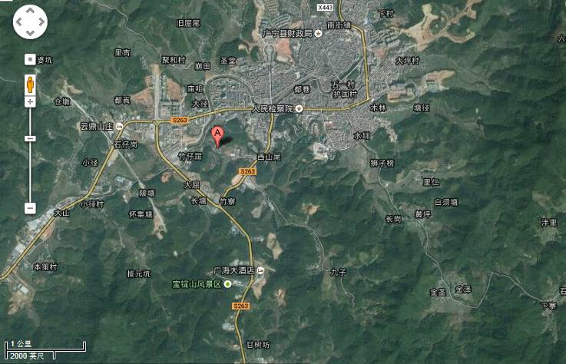

附图2：平面布置图

附图3：疏散路线图
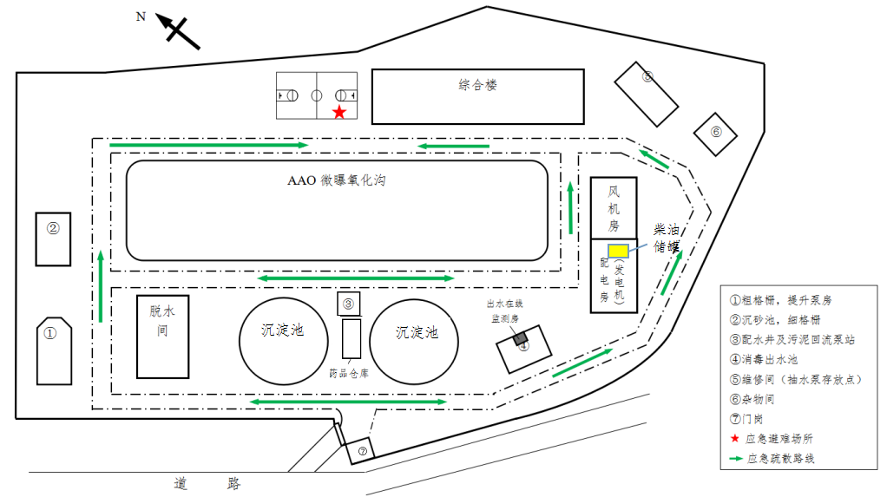

附图4：应急物资分布图

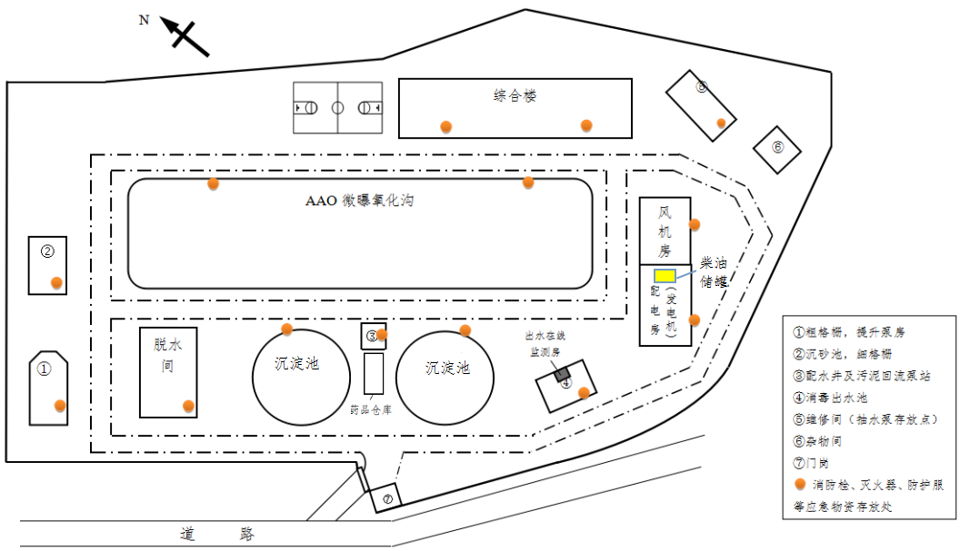

附图5： 周边环境风险受体分布图

附图6： 周边水系图
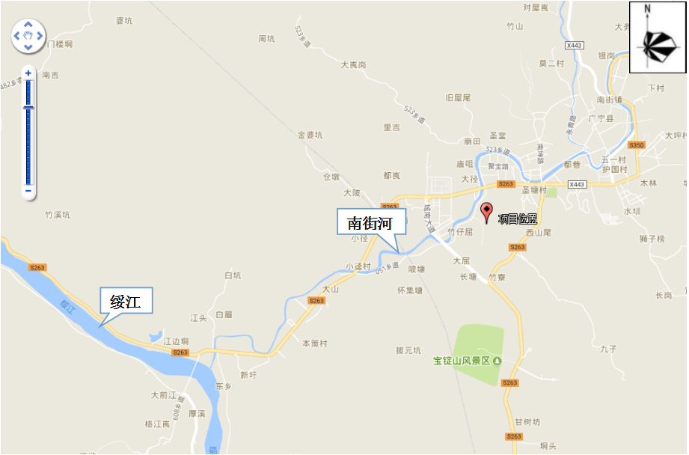

附图7：风险源项分布图
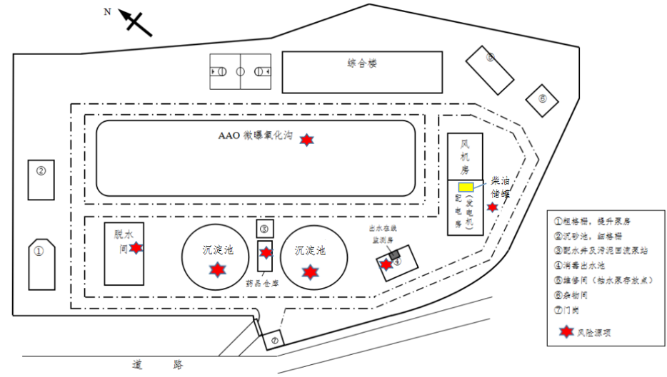

附图8:雨水管网图
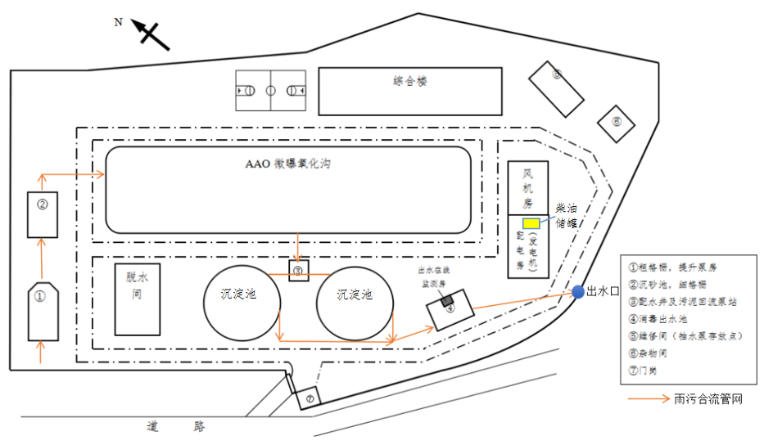

附件1：应急组织体系联系人员及电话
表14-2 广宁县广业环保有限公司应急人员名单
机构名称 |  | 组成人员 |  |  |  |  | 职责
 |  | 预案职级 | 姓名 | 职务 | 办公电话 | 手 机 | 职责
应急救援领导小组 |  | 总指挥 | 陈树强 | 厂长 | 8626176 | 13727248224 | 1.应急救援决策与指挥。  2.组织制定事故应急预案并定期实行演练、评估、完善。  3.预案体系的建设及运转。  4.通报重大预案与处理进展。  5.协调外部力量与政府关系。
 |  | 副总指挥 | 邓彩妍 | 厂长助理 | 8626178 | 13717235123
应急工作组 | 抢险救援组 | 组长 | 黄开封 | 中控班长 | 8626179 | 18128072422 | 执行领导小组的命令、决定，并根据其精神，结合事故现场实际情况，按照应急预案认真协调实施事故发生环节的救援抢险工作，防止事故的扩大蔓延，力求将损失降低至最低。
应急工作组 | 抢险救援组 | 成员 | 欧阳善财 | 中控员 | 8626179 | 13138505019
应急工作组 | 抢险救援组 | 成员 | 罗志云 | 中控员 | 8626179 | 13717206002
应急工作组 | 抢险救援组 | 成员 | 江启乐 | 中控员 | 8626179 | 18318863674
应急工作组 | 应急保障  （后勤组） | 组长 | 林剑明 | 维修工 | 8626215 | 13727270380 | 1.负责抢险物资、设备设施、防护用品及抢险援救人员用品及时供应与保障。  2.员工安置及食品供应。  3.协助疏散及安顿员工。  4.伤员救护、转运及安抚工作。
应急工作组 | 应急保障  （后勤组） | 成员 | 邓建华 | 保安员 | 8626180 | 13760098212
应急工作组 | 应急保障  （后勤组） | 成员 | 成象舟 | 保安员 | 8626180 | 13542942775
应急工作组 | 应急保障  （后勤组） | 成员 | 程炳行 | 保安员 | 8626180 | 13413860680
应急工作组 | 医疗救护组 | 组长 | 陈建宁 | 出纳 | 8626199 | 13560902986 | 负责指挥抢险现场受伤人员的 救助和对重伤员的转治，保障抢险人员人身安全。
应急工作组 | 医疗救护组 | 成员 | 冯梅芬 | 保洁员 | 8626199 | 13822647259 | 负责指挥抢险现场受伤人员的 救助和对重伤员的转治，保障抢险人员人身安全。
应急工作组 | 监测联系组 | 组长 | 邓冬荣 | 化验员 | 8626213 | 13425382193 | 1.根据应急组长的命令，及时联系应急监测单位。  2. 为应急监测单位提供协助。
应急工作组 | 监测联系组 | 成员 | 陈思伟 | 化验员 | 8626213 | 15119854184 | 1.根据应急组长的命令，及时联系应急监测单位。  2. 为应急监测单位提供协助。

附件2：政府有关部门及周边单位联系电话
表14-3 外部救援联系电话
序号 | 单位名称 | 联系人 | 联系电话
1 | 火警  报警  救护 | 服务热线 | 119  110  120
2 | 广宁县环保局 | 办公室 | 0758-8628881
3 | 广宁县消防局 | 服务热线 | 0758-8632341
4 | 广宁县人民医院 | 服务热线 | 0758-8662715
5 | 广宁县供水总公司 | 办公室 | 0758-8836209
6 | 广宁县供电局抢修班 | 服务热线 | 95598 ，0758-8662335
7 | 广宁县安全生产监督管理局 | 办公室 | 0758-8665229
8 | 广宁县南街镇人民政府 | 24 小时值班电话 | 0758-8632787
9 | 广宁县南街镇派出所 | 值班室 | 0758-8632342
10 | 肇庆市消防队 | 服务热线 | 0758-2723025
11 | 肇庆市环境保护局 | 办公室 | 0758-2781018
12 | 肇庆市政府 | 办公室 | 0758-2233712
13 | 广宁县环境监测站 | 服务热线 | 0758-8632860
14 | 肇庆市环境监测站 | 服务热线 | 0758-2280534
15 | 广宁县水务局 | 服务热线 | 0758-8620679
16 | 广宁县市政建设管理局 | 服务热线 | 0758-8666635

附件3：应急物资/装备一览表
表14-4 广宁县污水处理厂应急物资
分 类 | 名 称 | 数量 | 型 号 | 备 注
安全防护物资 | 避雷针 | 11个 | ——
安全防护物资 | 视频探头 | 12个 | ——
安全防护物资 | 报警器 | 6处 | ——
安全防护物资 | 口罩 | 30个 | ——
安全防护物资 | 应急照明灯 | 8个 | ——
安全防护物资 | 橡胶耐酸手套 | 5双 | ——
现场抢险物资及设备 | 消防泵 | 2个 | XBD单机消防泵 | 约400m消防水带
现场抢险物资及设备 | 上海凌霄抽水泵 | 2个 | WQ80-15-7.5，功率7.5Kw  流量80m³/h，扬程15m | 配水管长度50米
现场抢险物资及设备 | 绞吸式泥浆泵 | 1个 | 5PL-220A型螺杆泵，功率7.5Kw | 配水管长度50米
现场抢险物资及设备 | 消防栓 | 7个 | ——
现场抢险物资及设备 | 防毒面具 | 10个 | ——
现场抢险物资及设备 | 手提灭火器 | 16个 | ——
现场抢险物资及设备 | 自动灭火器 | 2套 | —— | 位于高压房
现场抢险物资及设备 | 雨衣 | 10套 | ——
现场抢险物资及设备 | 警示牌及标志 | 149个 | ——
现场抢险物资及设备 | 警铃 | 2个 | 广三山消防系统警铃
现场抢险物资及设备 | 对讲机 | 6台 | ——
现场抢险物资及设备 | 化学安全防护眼镜 | 1个 | ——
现场抢险物资及设备 | 防腐工作服 | 1套 | ——
现场抢险物资及设备 | 防静电工作服 | 3套 | ——
检测仪器及药品 | COD监测仪器 | 1台 | 在线监测：HACH CODmax
检测仪器及药品 | NH₃-N监测仪器 | 2台 | 紫外分光光度计UV-1750  在线监测Amtax Compact
检测仪器及药品 | 总磷监测仪器 | 1台 | 紫外分光光度计，型号：UV-1750
检测仪器及药品 | 漂白水 |  | —— | 大肠杆菌超标用
应急发电物资 | 柴油发电机组 | 1台 | YCGS300，功率300kW | 应急发电

化验室化学药品贮存于化验室药品库，实行专人专库管理，配备双门双锁。药品库管理人：邓冬荣，联系电话：8626213 13425382193。
应急物资的贮存于综合楼二楼，管理人员：冯梅芬，联系电话： 8626199 13822647259。

消防栓  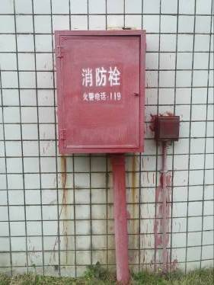 | 灭火器  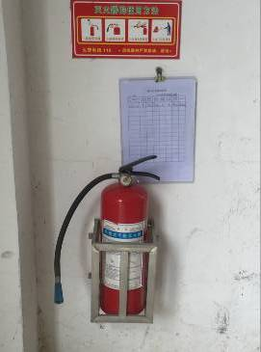
安全标识  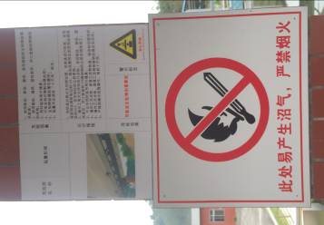 | 应急物资仓库  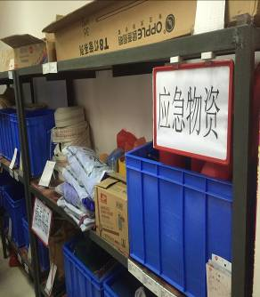

附件4：项目环评审批文件
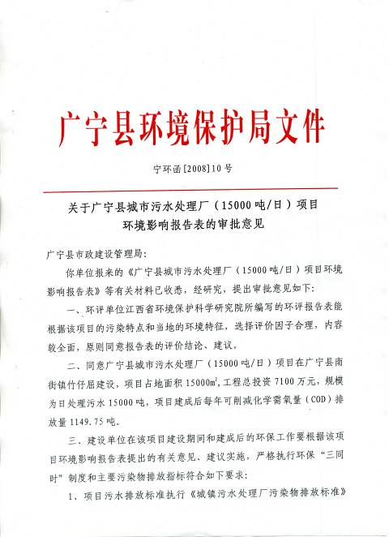

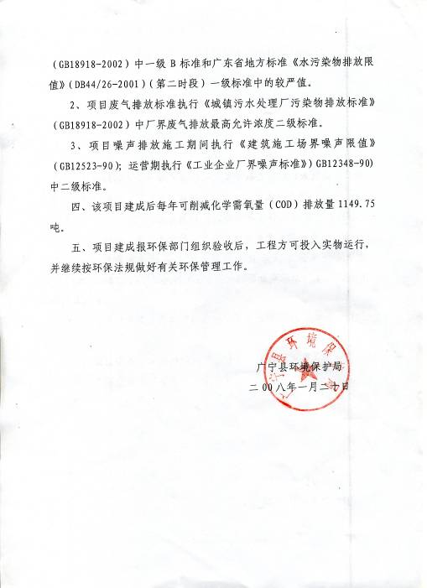

附件5：环保验收文件

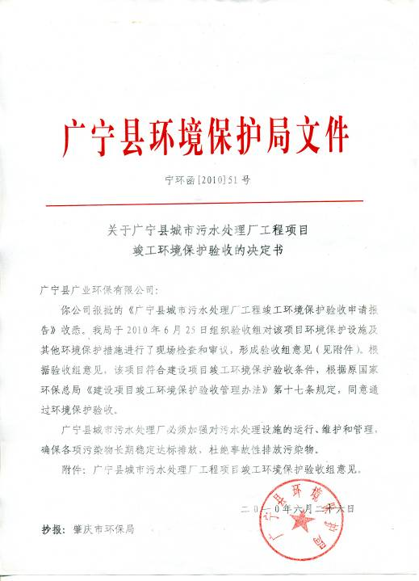

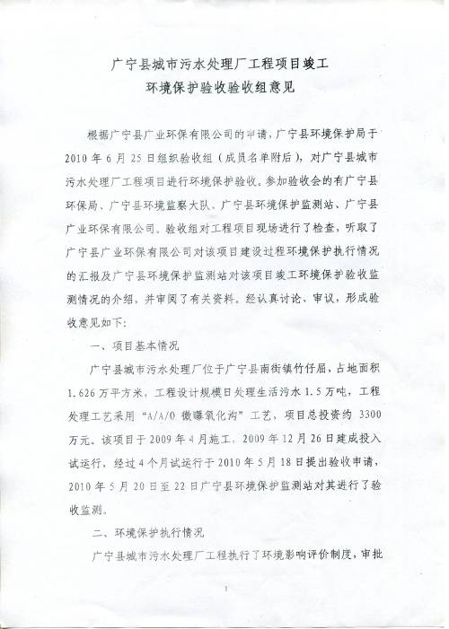

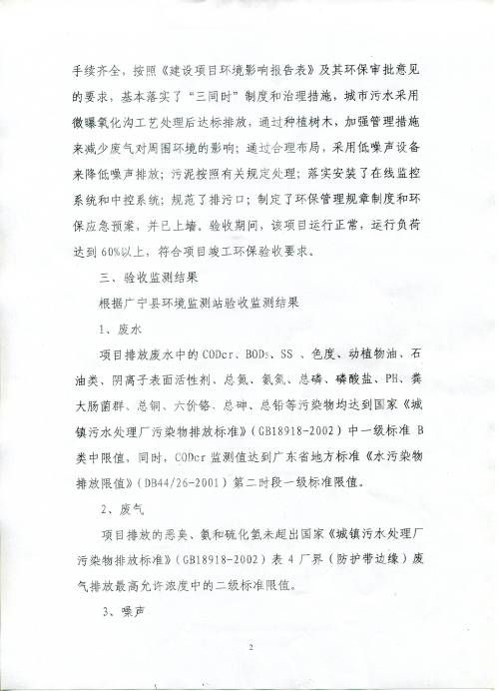

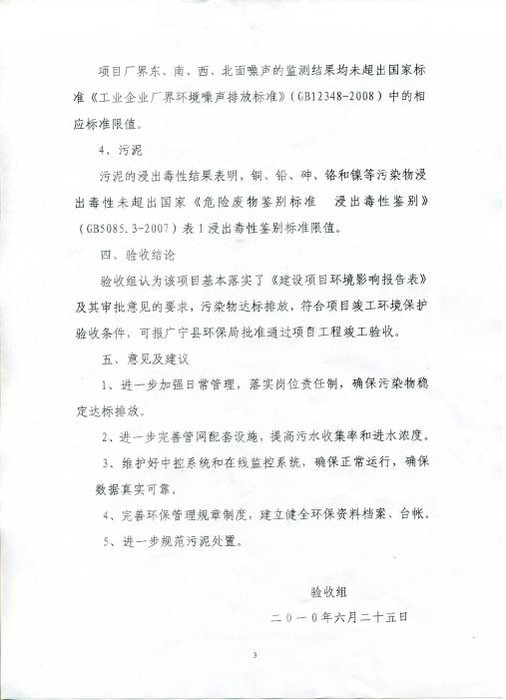

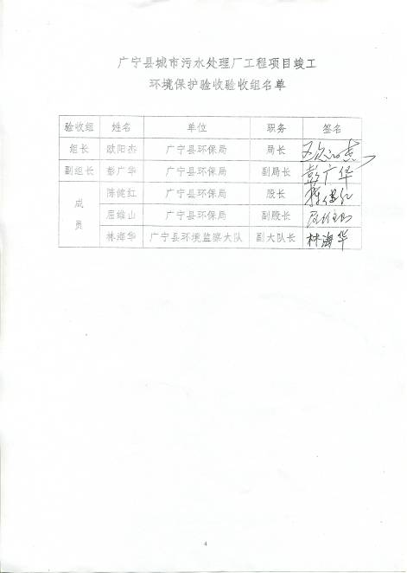

4.14 附件6：肇庆市环境保护局关于规范我市重点污染源企业监测报告评价工作的复函
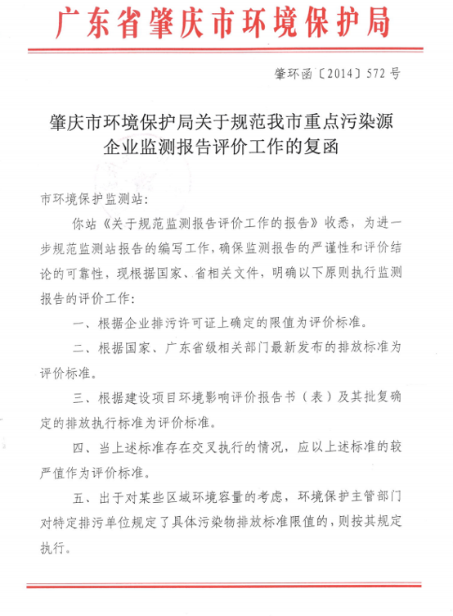
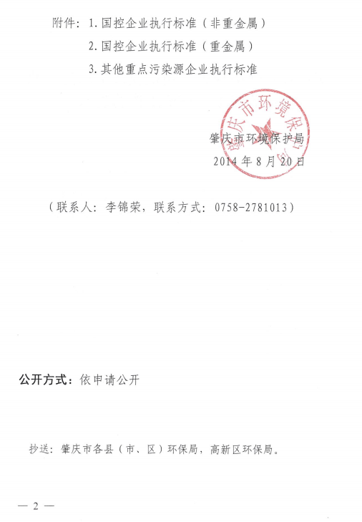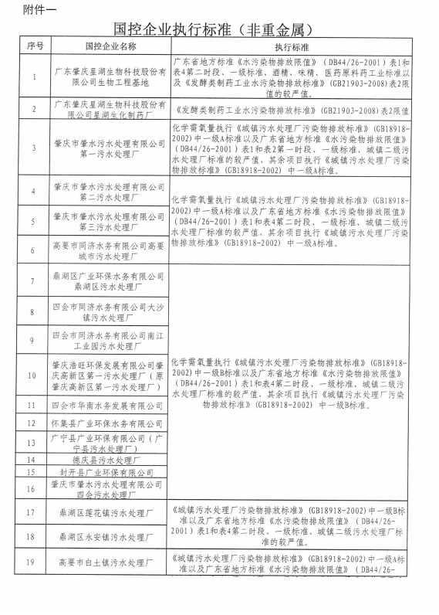

附件7：突发环境事件应急预案备案登记表（2015年）
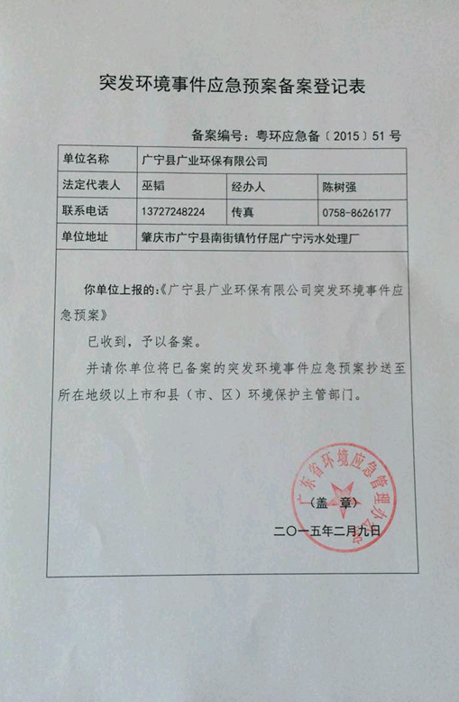

附件8：污泥处置合同

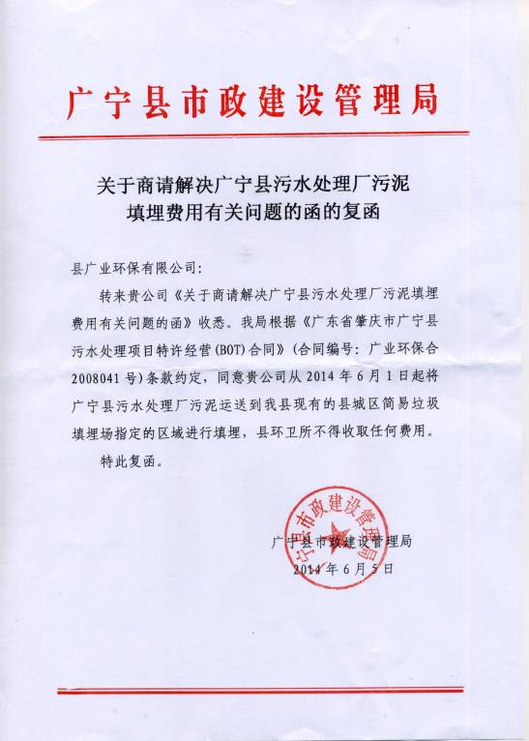

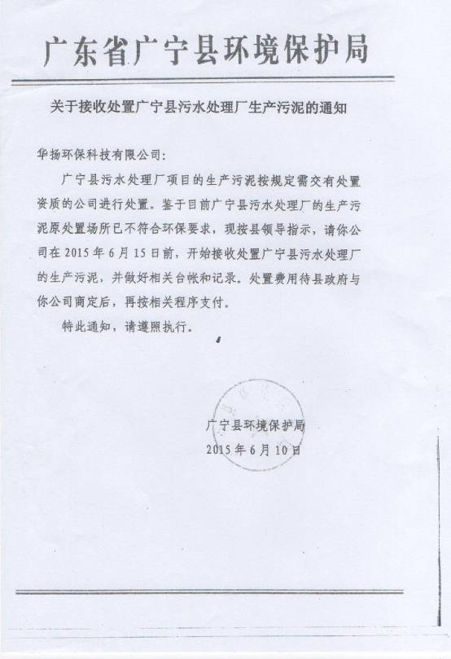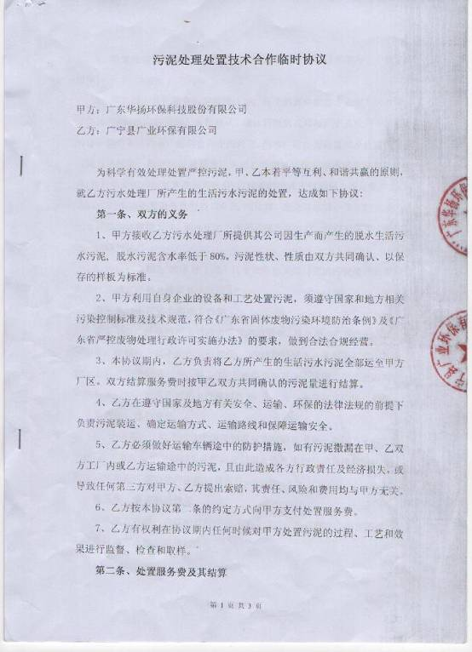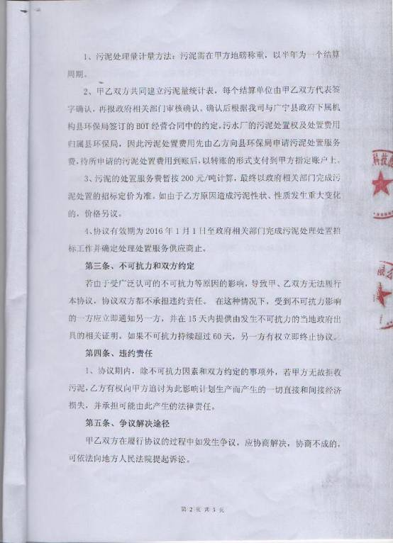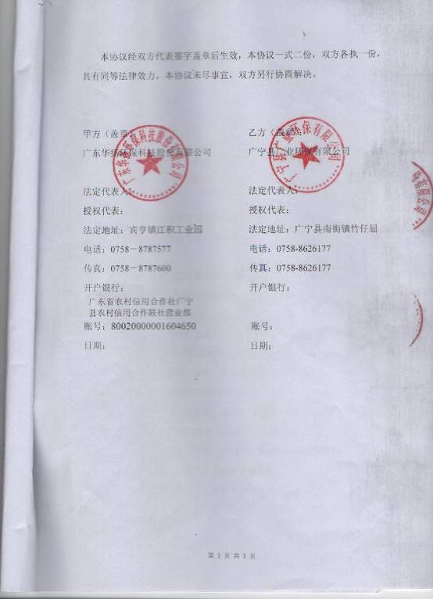
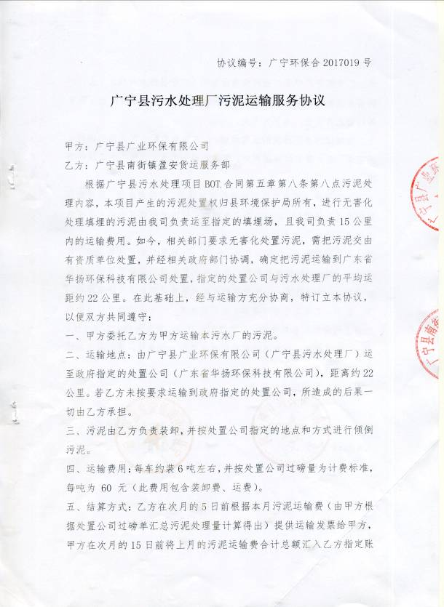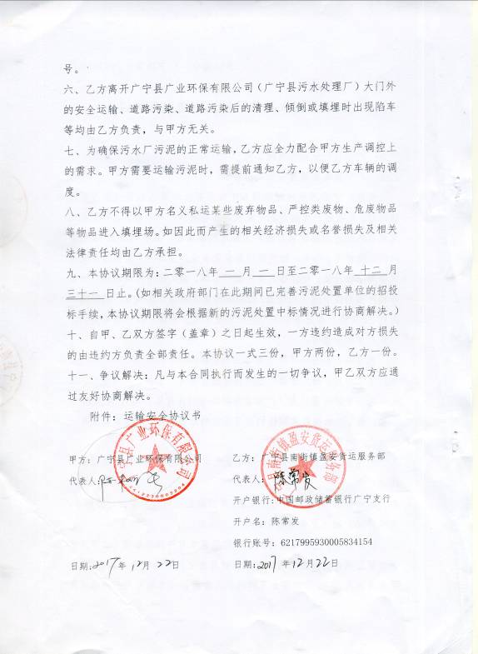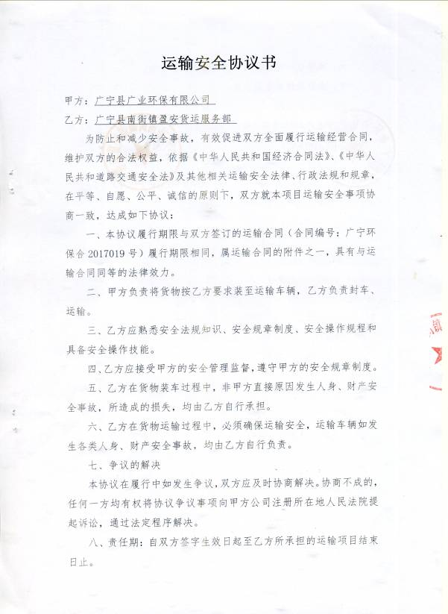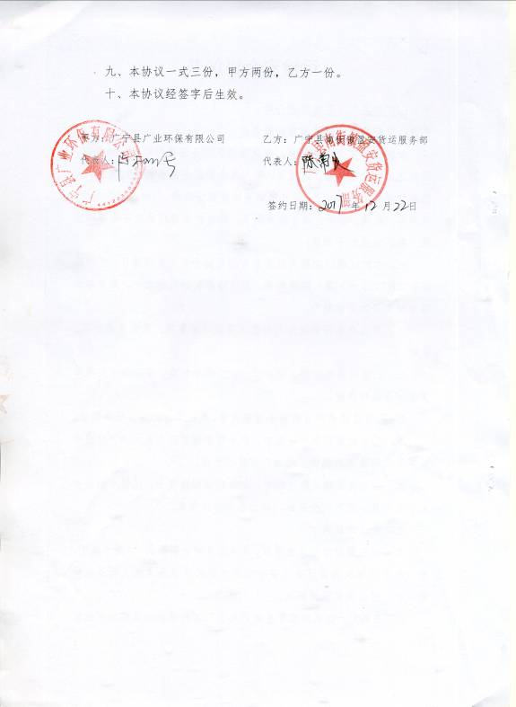

附件9：突发环境事件报告表
表14-5 突发环境事件报告表（初报）
报告方式 | 1 |  | 电话报告 | 报告人 | 内部
报告方式 | 2 |  | 书面报告 | 报告人 | 外部
报告时间 | 年 月 日 时 分
单位名称
地址 | 省市区街道（乡、镇）路号
法人代表 |  |  |  | 联系电话
传真 |  |  |  | Email
发生位置 |  |  |  | 设备、设施、名称
物料名称
类型 | 泄漏、其它
污染物名称 | 数量 |  |  |  | 排放去向
已污染的范围
可能受影响区域
潜在的危害程度转化方式趋向
已采取的应急措施
建议采取措施
直接人员伤亡和财产经济损失

表14-6 突发环境事件报告表（续报）
报告方式 | 电话报告或网络报告 | 报告人
报告时间 | 年 月 日 时 分
单位名称
地址 | 省市区街道（乡、镇）路号
法人代表 |  | 联系电话
传真 |  | Email
发生位置 |  | 设备、设施、名称
物料名称
类型 | 泄漏、其它
污染物名称 | 数量 |  | 排放去向
事件发生原因
事件发生过程
事件进展情况
采取的应急措施

表14-7 突发环境事件报告表（处理结果报告）
报告方式 | 电话报告或网络报告 | 报告人
报告时间 | 年 月 日 时 分
单位名称
地址 | 省市区街道（乡、镇）路号
法人代表 |  | 联系电话
传真 |  | Email
发生位置 |  | 设备、设施、名称
物料名称
类型 | 泄漏、其它
污染物名称 | 数量 |  | 排放去向
报告正文：

一、处理事件的措施、过程和结果：

二、污染的范围和程度：

三、事件潜在或间接的危害、社会影响：

四、处理后的遗留问题：

五、参加处理工作的有关部门和工作内容：

六、有关危害与损失的证明文件等详细情况。

（不够可附页）

附件10：进水异常应急措施
进水异常应急措施
指标 | 程度 | 持续时间 | 措施 |  | 备注
指标 | 程度 | 持续时间 | 即时措施 | 后续工艺调节措施 | 备注
进水pH | ≤2.0 |  | 停水 | ①检测SV30，观察活性污泥是否沉降缓慢，上清液浑浊  ②进行生物镜检，观察原生动物有无活动减弱或死亡解体情况  ③加大活性污泥回流比，减缓异常pH进水对生化系统的冲击  ④增加氧化沟处理出水段的絮凝剂用量，降低出水SS | 凡涉及停水和减水，均需采样留底，采样量不少于1L/次，贴好标签；若导致各池有肉眼可见变化，需拍照留底；减水或停水时间过长，需向环保局打报告。各进水指标出现异常时，需同时观察出水情况，采取相对应措施后出水仍出现恶化趋势，需进一步减水或停水。
进水pH | 2.0≤进水≤6.0 | 2小时 | 减水50%，频密了解进水情况
进水pH | 2.0≤进水≤6.0 | 4小时 | 检厌氧池碱度，不足50mg/L时，减水，或投加石灰或片碱调碱度
进水pH | 2.0≤进水≤6.0 | 6小时以上 | 减水或投加石灰或片碱调碱度
进水pH | 9.0≤进水≤13 | 2小时 | 减水50%，频密了解进水情况，
进水pH | 9.0≤进水≤13 | 4小时以上 | 检氧化沟出水，当pH≥8.5，停水，直至原水正常
进水pH | ≥13.0 |  | 停水
进水COD | ≥过去6小时平均值50% | 4小时 | 密切观察进水浓度变化 | ①检测SV30，观察活性污泥沉降性； ②观察氧化沟曝气区是否有大量生物泡沫；  ③增加氧化沟处理出水段的絮凝剂用量；
进水COD | ≥过去6小时平均值50% | 6小时以上 | 计算污泥负荷，只要超出即减水。 | ①检测SV30，观察活性污泥沉降性； ②观察氧化沟曝气区是否有大量生物泡沫；  ③增加氧化沟处理出水段的絮凝剂用量；
进水氨氮 | 超设计值 | 4小时 | 检氧化沟出水，氨氮≥2.5，减水50% | ①加大曝气量，维持氧化沟DO在3左右； ②检测好氧池碱度，碱度不足时投加石灰调节；  ③出水氨氮、总氮临界状态，必须投加碳源或补充活性污泥，以防总氮超标。
进水氨氮 | 超设计值 | 6小时 | 检氧化沟出水，氨氮≥3.5，减水至10%，直到原水恢复
色度 | 色彩肉眼明显可辨 | 1小时 | 减水50% | ①检测出水色度，若明显受影响需进一步停水或停产；  ②观察各工段是否有浮游生物包括鱼类死亡情况；
色度 | 色彩肉眼明显可辨 | 2小时 | 减至10%，直至原水恢复正常 | ①检测出水色度，若明显受影响需进一步停水或停产；  ②观察各工段是否有浮游生物包括鱼类死亡情况；
悬浮物 | 自然沉降15分钟可明显见砂粒 | 1小时 | 减水50% | ①视情况适当增加刮砂机开启频率； ②检测SV30、MLSS、MLVSS，计算SVI,若上述指标偏离正常范围，需加大排泥，并投加营养物提高有机含量（如：一厂污泥补充）  ③增加氧化沟处理出水段的絮凝剂（PAC、石灰等净水剂）用量，降低出水SS；
悬浮物 | 自然沉降15分钟可明显见砂粒 | 2小时 | 减至10%，直至原水恢复正常
油类 | 油镜 |  | 密切观察进水 | ①观察氧化沟池面是否有油镜，若有需加大鼓风量；  ②若已受油类冲击系统受损，需加大脱泥并设法投加健康污泥或投加粪水，以补充碳源加快微生物新陈代谢以培养出正常微生物。
油类 | 水面有油珠 |  | 即时停水
表面活性剂 | 预处理泡沫飞絮 | 1小时 | 密切观察进水泡沫变化 | ①观察各工段是否有鱼类死亡情况； ②生物镜检，观察原生动物有无活动减弱或死亡解体情况；
表面活性剂 | 预处理泡沫飞絮 | 2小时 | 减水50% | ①观察各工段是否有鱼类死亡情况； ②生物镜检，观察原生动物有无活动减弱或死亡解体情况；
表面活性剂 | 预处理泡沫飞絮 | 4小时 | 减水至10%直到原水恢复正常 | ①观察各工段是否有鱼类死亡情况； ②生物镜检，观察原生动物有无活动减弱或死亡解体情况；
气味 | 刺激、无法忍受 |  | 即时停水

附件11：现场应急处置措施
未达标污水外排 III 级事故现场处置方案
企业发生①长时间进水超过设计进水浓度但出水达标（进水COD浓度≥250mg/L）；或系统出现不稳定但通过厂内对污水处理工艺的自行调整后可使出水达标的；②当厂内个别设备发生故障，可能对污水处理系统的正常运行造成严重影响的；③非正常停电在12h以内；④暴雨等自然灾害原因导致进水异常，稍微超出企业承受范围。

处置程序 | 行动/措施
预警及预案  启动 | - 立即上报副厂长说明现场情况。  - 上报应急救援领导小组；  - 立即到事故现场确认，如实报告污水异常情况。  - 对事故进行研判；  - 通知相关人员密切监视进处水口处设置的水质在线监测仪，以掌控废水中污染物浓度情况。  - 根据事故情况立即协调工作人员对污水事故情况进行处理；  - 若因进水水质异常导致污染物浓度指标逼近临界值，则用电话或书面材料如实向环保监察部门反映进水水质异常情况，以求取得环保部门对偷排现象加大查处力度的效果，从而促使进水水质改善。  启动预案Ⅲ级响应，通知各应急队伍，随时做好应急准备。
控源截污 | 1. 分析污水处理不达标的原因；  2. 若因进水水质异常导致污染物浓度指标逼近临界值，则在环保规定允许的范围内减少进水量（达产总量的10%），减少异常水质对污水处理系统的冲击；针对各种不同的异常水质及时调整各种处理参数，如提高出水COD的去除率、TP的去除率，确保出水稳定达标；同时调节工艺，必要时加大曝气、投加PAC等方式保障污水的达标排放；  3. 若因设备故障（输送泵、加药泵等硬件故障）导致的污水超标排放，则停止污水处理系统故障设施进水，并立即协调更换相关的系统硬件；  4. 紧急短时间停电：判断属厂内停电还是外线停电。属厂内停电，将下列设备开关按顺序打至停止位置：鼓风机、污泥回流泵、粗格栅、细格栅、抽风机、脱水机、紫外线、刮泥机、搅拌器、提升泵，再进行细致的检查；外线停电后，按相同的顺序把开关打至停止位置，当低压房1#、2#变总柜电压表应有380V以上的电压指标，同时指示灯绿灯亮时，说明外线已经恢复供电，恢复厂内用电。  5. 如若输送管道破裂，关停1#、2#、3#预处理主管中的管道阀门，判定管道破损程度，报告总指挥，并进行简单的修补。  6. 根据现场情况，做好事故升级的防范措施，同时将应急处理的现场情况通知总指挥。
监测 | - 及时对进出水的水质进行及时监测，对不能使用便携式仪器进行现场监测的指标，立刻取样送至化验室监测，做好数据统计；  - 密切关注出水在线仪表检测值的变化，并取瞬时样或储存的平行样进行复核；  - 如果复核结果没有超标，则可能是在线仪表误差、化验仪器有误差或人为操作上产生的误差，需要相应地对在线仪表进行校验，对水样的检测流程进行复核，对于化验分析仪器和操作过程产生的误差可采用国标样进行校核，以便找出原因，采取相应的措施进行纠正，并要求运营维护单位出具相关设备故障异常情况报告；  - 如果复核结果确实超标，对进水水质、出水水质、氧化沟活性污泥各项指标、工艺运行参数和设备运行状况进行分析，确定水质超标原因和调整措施，及时进行调整；  - 调整后密切关注在线出水水质仪表检测值的变化，并每隔几小时取瞬时水样进行分析，以确认调整效果是否向良好的方向发展；  6. 及时向现场指挥汇报监测数据。
后勤保障 | 1. 保障应急响应期间的通讯和信息；  2. 负责现场应急所需物资的协调工作；  3. 对事故进行调查，并向上级提交事故报告。
恢复处置 | 对现场进行恢复处理和维修系统。  ①对于设备故障，在进行检修后，可视情况选择更换设备；对于失效的药品进行整理，清点，及时更换。  ②确定监测频率，后续对水质进行监测，确保出水水质达标排放。  ③对整个系统进行污水调试，直至污水达标排放。

未达标污水外排 II 级事故现场处置方案
启动条件：企业发生①时长达6h，进水超过设计进水浓度（进水COD浓度≥300mg/L）；或出水出现不达标现象，已经超过设计值的（出水COD浓度≥40mg/L）；②当厂内个别设备发生故障，可能对污水处理系统的造成较严重度影响，使得处理效果欠佳的；③厂内设备故障达12h；④非正常停电达12h；⑤暴雨等自然灾害原因导致进水异常，超出企业承受范围，已对处理系统造成一定影响。
处置程序 | 行动/措施
预警及预案  启动 | 1.立即上报厂长说明现场情况。  2.对事件进行初判，若初判结果满足预案启动条件事，立即上报应急救援领导小组；  3.立即到事故现场确认，如实报告污水异常况。  4.对事故进行研判；  5.通知相关人员密切监视排放口处设置的水质在线监测仪，以掌控废水中污染物浓度情况。  6.根据事故情况立即协调工作人员对污水事故情况进行处理；  7.启动预案Ⅱ级响应，通知各应急队伍，随时做好应急准备。
控源截污 | - 分析污水不达标的原因；  - 若因进水水质异常导致污染物浓度指标逼近临界值，则在环保规定允许的范围内减少进水量（达产总量的10%），减少异常水质对污水处理系统的冲击；针对各种不同的异常水质及时调整各种处理参数，如提高出水COD的去除率、TP的去除率，确保出水稳定达标；同时调节工艺，必要时加大曝气、投加PAC等方式保障污水的达标排放；  - 如若工艺异常导致污水超标，立即组织人员查找原因，需立即通过远程控制系统调整工艺，如加大投加药剂或减产运行。  4. 若因设备故障（输送泵、加药泵等硬件故障）导致的污水超标排放，则停止污水处理系统故障设施进水，并立即协调更换相关的系统硬件；  5. 较长时间停电：出现废水系统的供电模块故障，立即通知供电局维修电网；  6. 如若输送管道破裂，关停预处理主管中的管道阀门，判定管道破损程度，报告总指挥，同时对破裂的管道进行修补；  7. 根据现场情况，做好事故升级的防范措施，同时将应急处理的现场情况通知总指挥。
监测 | - 及时对进出水的水质进行取样，并立刻送至化验室监测，做好数据统计；  - 必要时，调度公司的监测人员用携带便携式水质检测仪对进水和出水水质进行监测，并做好记录；  - 密切关注出水在线仪表检测值的变化，并取瞬时样或储存的平行样进行复核；  - 如果复核结果没有超标，则可能是在线仪表误差、化验仪器有误差或人为操作上产生的误差，需要相应地对在线仪表进行校验，对水样的检测流程进行复核，对于化验分析仪器和操作过程产生的误差可采用国标样进行校核，以便找出原因，采取相应的措施进行纠正，并要求运营维护单位出具相关设备故障异常情况报告；  - 如果复核结果确实超标，对进水水质、出水水质、氧化沟活性污泥各项指标、工艺运行参数和设备运行状况进行分析，确定水质超标原因和调整措施，及时进行调整；  - 调整后密切关注在线出水水质仪表检测值的变化，并每隔几小时取瞬时水样进行分析，以确认调整效果是否向良好的方向发展；  及时向总指挥汇报监测数据。
后勤保障 | - 保障应急响应期间的通讯和信息；  - 负责现场应急所需物资的协调工作；  - 根据现场协调情况，取得应急总指挥同意后，立即向当地环保部门（广宁县环保局：0758-8628881）及地方政府（广宁县南街镇人民政府：0758-8632787）通报情况；  - 若工程抢险队提出请求支援，则请相关单位解决企业难以解决的相关工作；  对事故进行调查，并向上级提交事故报告。
恢复处置 | 对现场进行恢复处理和维修系统。  ①对于管道破裂事故，在进行修补后，可视情况选择更换管道；对于失效的药品进行整理，清点，及时更换。  ②确定监测频率，后续对水质进行监测，确保出水水质达标排放。

未达标污水外排 I 级事故现场处置方案
启动条件：企业发生①当时长达12h，进水浓度超过设计进水浓度（进水COD浓度>350mg/L）；或出水出现不达标，超过设计值的（出水COD≥45mg/L）；②当厂内个别设备发生故障，但该设备故障对污水处理系统的造成较严重度影响，使得处理效果欠佳的；③厂内设备故障达24h；④非正常停电达24h；⑤暴雨等自然灾害原因导致进水异常，超出企业承受范围，已对处理系统造成较大影响。
处置程序 | 行动/措施
预警及预案  启动 | 立即上报领导小组说明现场情况。  - 上报应急救援领导小组；  - 立即到事故现场确认，如实报告污水异常情况。  - 对事故进行研判；  - 通过座机上报总经理；  - 通知相关人员密切监视进出水口处水质在线监测仪，实时掌控废水中污染物浓度情况。  - 根据事故情况立即协调工作人员对污水事故情况进行处理，同时上报环保局；  - 视情况是否进行停止输送污水处理；  - 若因进水水质异常导致污染物浓度指标逼近临界值，则用电话或书面材料如实向环保监察部门反映进水水质异常情况，以求取得环保部门对偷排现象加大查处力度的效果，从而促使进水水质改善。  启动预案Ⅰ级响应，通知各应急队伍，随时做好应急准备。
控源截污 | - 在政府部门达到之前，分析污水不达标的原因；  - 若因进水水质异常导致污染物浓度指标逼近临界值，则在环保规定允许的范围内减少进水量（达产总量的10%），减少异常水质对污水处理系统的冲击；针对各种不同的异常水质及时调整各种处理参数，如提高出水COD的去除率、TP的去除率，确保出水稳定达标；同时调节工艺，必要时加大曝气、投加PAC等方式保障污水的达标排放；咨询环保局专家意见；  - 如若工艺异常导致污水严重超标，立即组织人员查找原因，需立即通过远程控制系统调整工艺，减产运行；同时咨询环保局专家意见；  4. 若因设备故障（输送泵、加药泵等硬件故障）导致的污水超标排放，则停止污水处理系统故障设施进水，并立即协调更换相关的系统硬件；  5. 紧急短时间停电：判断属厂内停电还是外线停电。属厂内停电，将下列设备开关按顺序打至停止位置：鼓风机、污泥回流泵、粗格栅、细格栅、抽风机、脱水机、紫外线、刮泥机、搅拌器、提升泵，再进行细致的检查；外线停电后，按相同的顺序把开关打至停止位置，当低压房变总柜电压表应有380V以上的电压指标，同时指示灯绿灯亮时，说明外线已经恢复供电，恢复厂内用电。  6. 根据现场情况，做好事故升级的防范措施，同时将应急处理的现场情况通知总指挥。  7. 政府人员到达后，协助政府人员继续开展应急抢险工作。
监测 | - 在外部监测部门到达之前，公司监测人员携带便携式水质检测仪对进水和出水水质进行监测，做好数据统计；  - 对于企业无法现场监测的水质指标如:苯胺、溶解氧等，需采样至化验室进行监测；  - 明确监测方案，并根据数据分析调整监测点位和频次；  - 及时向总指挥（公司经理）汇报监测数据；  在外部监测部门到达后，汇报企业已监测数据等情况，积极配合外部监测人员进行后续监察工作。
后勤保障 | - 协助政府保障应急响应期间的通讯和信息；  - 协助政府人员协调现场应急所需物资的供应和调度工作；  - 根据总指挥指示，立即向当地环保部门（广宁县环保局：0758-8628881）及地方政府（广宁县南街镇人民政府：0758-8632787）通报情况并提出协助请求；  - 若应急抢险队提出请求支援，则请相关单位解决企业难以解决的相关工作；  对事故进行调查，并向上级提交事故报告。
恢复处置 | 协助政府部门对现场进行恢复处理和维修系统，后期企业协助政府对受污染水体进行清污处置。  ①对于管道破裂事故，在进行修补后，可视情况选择更换管道；对于失效的药品进行整理，清点，及时更换。  ②确定监测频率，后续对水质进行监测，确保出水水质达标排放。
